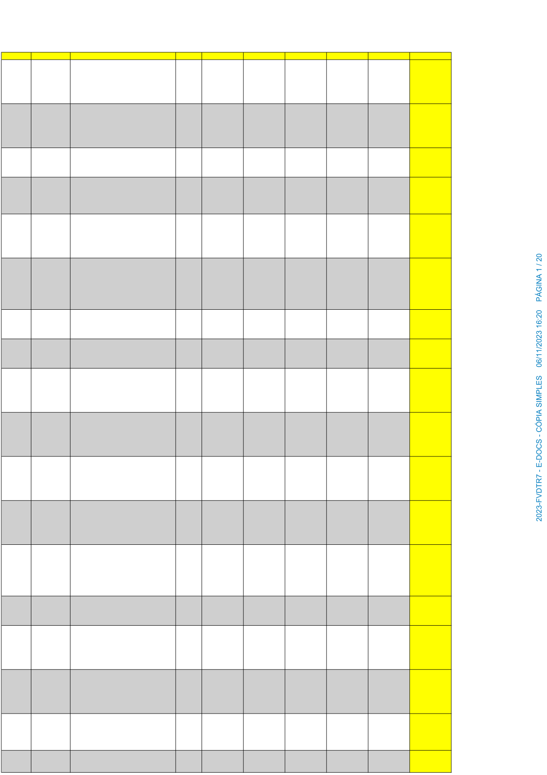
Plan.
Item
Descrição
Und.
Qt. Contr.
Valor Unit.
Total
Acumulado
(%) Parcial
(%) Acum.
'2
'130232
Porcelanato polido, acabamento brilhante,
dim. 50x50cm, ref. de cor PANNA PLUS PO
Eliane/equiv, utilizando dupla colagem de
argamassa colante para porcelanato tipo ACIII
e rejunte 1mm para porcelanato
m2
374,35
130,63
48.901,34
48.901,34
3,4009
3,4009
'3
'130232
Porcelanato polido, acabamento brilhante,
dim. 50x50cm, ref. de cor PANNA PLUS PO
Eliane/equiv, utilizando dupla colagem de
argamassa colante para porcelanato tipo ACIII
e rejunte 1mm para porcelanato
m2
374,35
130,63
48.901,34
97.802,68
3,4009
6,8018
'3
'120303
Reboco tipo paulista de argamassa de
cimento, cal hidratada CH1 e areia média ou
grossa lavada no traço 1:0.5:6, espessura 25
mm
m2
812,87
44,71
36.343,42
134.146,10
2,5276
9,3294
'2
'130302
Rodapé de granito branco Siena esp. 2cm,
h=7cm, assentado com argamassa de
cimento, cal hidratada CH1 e areia no traço
1:0,5:8, incl. rejuntamento com cimento
branco
m
291
117,52
34.198,32
168.344,42
2,3784
11,7078
'2
'120234
Pastilha cerâmica azul 5 x 5 cm, assentada
com argamassa de cimento colante, ref.
CREARE MARINHO Portinari/similar, rejunte
de 3mm cor AZUL COBALTO, linha Acqua Flex
Ref. Portokoll
m2
105,92
255,36
27.047,73
195.392,15
1,8811
13,5889
'1
'151712
Subestação ext. aérea trifás. 75KVA,
completa, c/ quadros de medição, transf. a
óleo, chave geral tripolar, poste e acessórios,
conf. NOR-TEC-01 da Escelsa, incl. mureta rev.
c/ arg. cimento, cal hidrat. CH1 e areia traço
1:0.5:6
und
1
22.244,48
22.244,48
217.636,63
1,547
15,1359
'2
'120303
Reboco tipo paulista de argamassa de
cimento, cal hidratada CH1 e areia média ou
grossa lavada no traço 1:0.5:6, espessura 25
mm
m2
486,84
44,71
21.766,62
239.403,25
1,5138
16,6497
'3
'190106
Pintura com tinta acrílica, marcas de
referência Suvinil, Coral ou Metalatex,
inclusive selador acrílico, em paredes e forros,
a três demãos
m2
1.013,62
19,93
20.201,45
259.604,70
1,4049
18,0546
'3
'050606
Alvenaria de blocos cerâmicos 10 furos
10x20x20cm, assentados c/argamassa de
cimento, cal hidratada CH1 e areia traço
1:0,5:8, esp. das juntas 12mm e esp. das
paredes s/revestimento, 10cm (bloco
comprado na fábrica, posto obra)
m2
415,58
47,75
19.843,95
279.448,65
1,3801
19,4347
'1
'200124
Muro de alvenaria de blocos cerâmicos
10x20x20cm, c/ pilares a cada 2 m, esp. 10cm
e h=2.5m, revestido com chapisco, reboco e
pintura acrílica a 2 demãos, incl. pilares, cintas
e sapatas, empregando arg. cimento cal e
areia
m
29,45
662,98
19.524,76
298.973,41
1,3579
20,7926
'3
'040339
Forma de chapas madeira compensada
resinada, esp. 12mm, levando-se em conta a
utilização 3 vezes, reforçadas com sarrafos de
madeira de 2.5 x 10.0cm (incl material, corte,
montagem, escoras em eucalipto e desforma)
m2
211,61
84,66
17.914,90
316.888,31
1,2459
22,0385
'2
'161016
Instalação de Linha frigorígena para
interligação do sistema de climatização incl.
acessórios de fixação, fita PVC auto-aderente
e cabo PP, exclusive tubos de cobre da linha
liquida e sucção, espuma elastomérica flexivel
e gás refrigerante
m
244,8
72,32
17.703,94
334.592,25
1,2312
23,2697
'2
'120235
Revestimento de parede, retificada,
acabamento natural, dimensões 30x90cm,
ref. JACKIE ALL WHITE, Portobello ou
equivalente, utilizando dupla colagem de
argamassa colante para porcelanato tipo ACIII
e rejunte acrílico com espessur
m2
125,04
140,42
17.558,12
352.150,37
1,2211
24,4908
'1
'200130
Gradil H = 1.90m padrão SEDU em tudo de FG
2" e barra chata de 11/2"x1/4", para fixação
sobre mureta conforme projeto, exclusive a
mureta.
m
30,88
559,75
17.285,08
369.435,45
1,2021
25,6929
'3
'100208
Índice de imperm.c/ manta asfáltica
atendendo NBR 9952, asfalto polimerizado
esp.3mm, reforç.c/ filme int. polietileno,
regul. base c/ arg.1:4 esp.mín.15mm,
proteção mec. arg.1:4 esp.20mm e juntas
dilat.
m2
103,52
162
16.770,24
386.205,69
1,1663
26,8592
'3
'120208
Pastilha cerâmica azul 5 x 5 cm, assentada
com argamassa de cimento colante, ref.
CREARE MARINHO Portinari/similar, rejunte
de 3mm cor AZUL COBALTO, linha Acqua Flex
Ref. Portokoll
m2
65,1
255,36
16.623,94
402.829,63
1,1561
28,0153
'3
'040330
Fornecimento e aplicação de concreto
USINADO Fck=25 MPa - considerando
BOMBEAMENTO (5% de perdas já incluído no
custo) (6% de taxa p/concr.bombeavel)
m3
44,41
371,09
16.480,11
419.309,74
1,1461
29,1614
'3
'040328
Fornecimento, dobragem e colocação em
fôrma, de armadura CA-50 A média, diâmetro
de 6.3 a 10.0 mm
kg
2.077,36
7,36
15.289,37
434.599,11
1,0633
30,2247
GOVERNO DO ESTADO DO ESPÍRITO SANTO
Secretaria de Estado de Mobilidade e Infraestrutura - SEMOBI
Departamento de Edificações e de Rodovias do Estado do Espírito Santo - DER-ES
CURVA ABC DE ITENS CONTRATADOS
Contrato: 0027/2021-SESP
Objeto: CONTRATAÇÃO DE EMPRESA PARA REFORMA E AMPLIAÇÃO DA EDIFICAÇÃO QUE ABRIGA A 2ª CIA DO 3º BATALHÃO DA POLÍCIA MILITAR, NO MUNICÍPIO DE

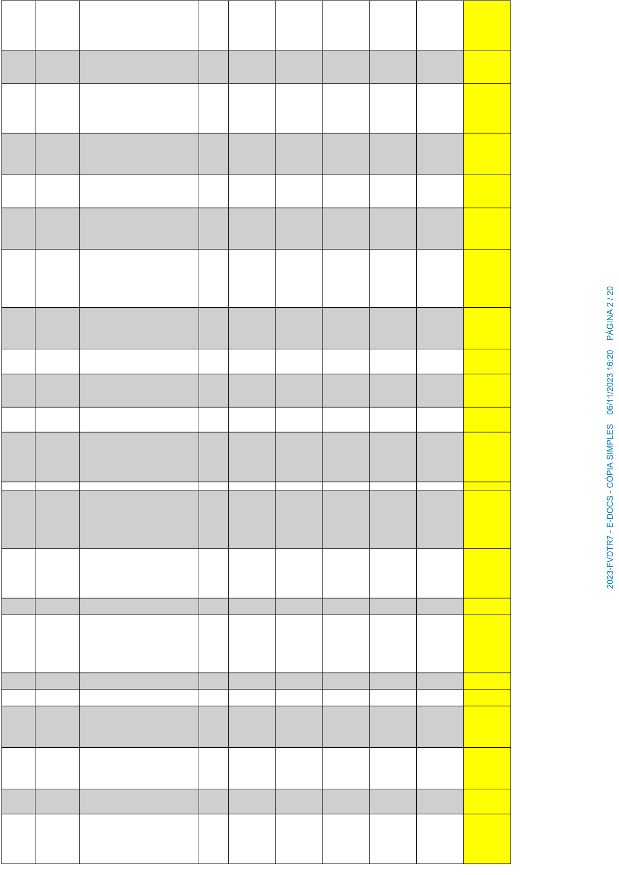
'3
'180606
Fornecimento e Instalação de Unidade
Evaporadora e Condensadora de Ar
Condicionado tipo Split Inverter Hi-Wall
(Parede) de 24.000 BTU´s 220V - Ciclo Frio -
Classificação A (Selo PROCEL), inclusive
amortecedores vibra-stop
und
4
3.721,41
14.885,64
449.484,75
1,0352
31,2599
'3
'040602
Laje pré-fabricada treliçada, sobrecarga 300
Kg/m2, vão de 3.5m a 4.3m, capeamento
4cm, esp. 12cm, Fck = 150 Kg/cm2
m2
194,28
73,11
14.203,81
463.688,56
0,9878
32,2477
'2
'180604
Fornecimento e Instalação de Unidade
Evaporadora e Condensadora de Ar
Condicionado tipo Split Inverter Hi-Wall
(Parede) de 18.000 BTU´s 220V - Ciclo Frio -
Classificação A (Selo PROCEL), inclusive
amortecedores vibra-stop
und
5
2.811,92
14.059,60
477.748,16
0,9778
33,2255
'2
'071801
Janela de correr para vidro em alumínio
anodizado cor natural, linha 25, completa,
incl. puxador com tranca, alizar, caixilho e
contramarco, exclusive vidro
m2
35,82
387,89
13.894,22
491.642,38
0,9663
34,1918
'3
'190103
Emassamento de paredes e forros, com duas
demãos de massa acrílica, marcas de
referência Suvinil, Coral ou Metalatex
m2
1.013,62
13,69
13.876,46
505.518,84
0,9651
35,1569
'1
'200206
Blocos pré-moldados de concreto tipo pavi-s
ou equivalente, espessura de 8 cm e
resistência a compressão mínima de 35MPa,
assentados sobre colchão de pó de pedra na
espessura de 10 cm
m2
222,1
62,02
13.774,64
519.293,48
0,958
36,1149
'3
'180126
Luminaria embutir compl.,corpo ch. aço
pintada branca,refletor, aletas parabólicas
alum.alta pureza e refletância,2 lâmp.
fluor.tubulares de 32W/127V, c/ reator duplo
127V, par.ráp.AFP, soq. antivib.,ref. CAA01-
E232 Lumicenter ou
und
50
268,53
13.426,50
532.719,98
0,9338
37,0487
'3
'151803
Ponto padrão de tomada 2 pólos mais terra -
considerando eletroduto PVC rígido de 3/4"
inclusive conexões (5.0m), fio isolado PVC de
2.5mm2 (16.5m) e caixa estampada 4x2" (1
und)
und
85
154,3
13.115,50
545.835,48
0,9121
37,9608
'3
'040332
Fornecimento, dobragem e colocação em
fôrma, de armadura CA-50 A grossa, diâmetro
de 12.5 a 25.0mm
kg
1.645,79
7,8
12.837,16
558.672,64
0,8928
38,8536
'1
'130284
Piso tipo FULGET ou equiv.,placas 40x40x3cm,
assent. c/ argamassa 1:3 média , sobre lastro
de concreto, exclusive lastro
m2
60,23
212,4
12.792,85
571.465,49
0,8897
39,7433
'3
'040237
Fornecimento, preparo e aplicação de
concreto Fck=25 MPa (brita 1 e 2) - (5% de
perdas já incluído no custo)
m3
24,04
515,91
12.402,48
583.867,97
0,8625
40,6058
'1
'030304
Índice de preço para remoção de entulho
decorrente da execução de obras (Classe A
CONAMA - NBR 10.004 - Classe II-B), incluindo
aluguel da caçamba, carga, transporte e
descarga em área licenciada
m3
250,75
47,32
11.865,49
595.733,46
0,8252
41,431
'2
'110201
Forro de gesso acabamento tipo liso
m2
452,13
25,98
11.746,34
607.479,80
0,8169
42,2479
'3
'090102
Estrutura de madeira de lei tipo Paraju,
peroba mica, angelim pedra ou equivalente
para telhado de telha ondulada de
fibrocimento esp. 6mm, com pontaletes e
caibros, inclusive tratamento com cupinicida,
exclusive telhas
m2
131,14
86,31
11.318,69
618.798,49
0,7872
43,0351
'3
'161016
Instalação de Linha frigorígena para
interligação do sistema de climatização incl.
acessórios de fixação, fita PVC auto-aderente
e cabo PP, exclusive tubos de cobre da linha
liquida e sucção, espuma elastomérica flexivel
e gás refrigerante
m
154,5
72,32
11.173,44
629.971,93
0,7771
43,8122
'3
'130271
Piso em granito aplicado em ambientes
internos. af_06/2018
m2
70,52
149,81
10.564,60
640.536,53
0,7347
44,5469
'2
'180126
Luminaria embutir compl.,corpo ch. aço
pintada branca,refletor, aletas parabólicas
alum.alta pureza e refletância,2 lâmp.
fluor.tubulares de 32W/127V, c/ reator duplo
127V, par.ráp.AFP, soq. antivib.,ref. CAA01-
E232 Lumicenter ou
und
38
268,53
10.204,14
650.740,67
0,7097
45,2566
'3
'130112
Lastro de concreto não estrutural, espessura
de 6 cm
m2
260,42
36,35
9.466,27
660.206,94
0,6583
45,9149
'2
'200501
Letra em aço inox (AISI 304), CHAPA NUM. 22,
RECORTADO, H= 20 CM
und
102
88,98
9.075,96
669.282,90
0,6312
46,5461
'3
'130305
Rodapé de granito branco Siena esp. 2cm,
h=7cm, assentado com argamassa de
cimento, cal hidratada CH1 e areia no traço
1:0,5:8, incl. rejuntamento com cimento
branco
m
76,92
117,52
9.039,64
678.322,54
0,6287
47,1748
'3
'151801
Ponto padrão de luz no teto - considerando
eletroduto PVC rígido de 3/4" inclusive
conexões (4.5m), fio isolado PVC de 2.5mm2
(16.2m) e caixa estampada 4x4" (1 und)
und
58
151,13
8.765,54
687.088,08
0,6096
47,7844
'1
'130283
Piso em concreto 20mpa preparo mecanico,
espessura 7 cm, com armacao em tela
soldada
m2
99,5
87,52
8.708,24
695.796,32
0,6056
48,39
'1
'020805
Unidade de sanitário e vestiário para até 20
func. área 18.15m2, paredes de chapa
compens. 12mm e pontalete 8x8cm, piso
cimentado, cobert. telha fibroc. 6mm, incl.
inst. de luz e cx. de inspeção, conf. projeto (2
utilizações)
und
1
8.389,31
8.389,31
704.185,63
0,5834
48,9734

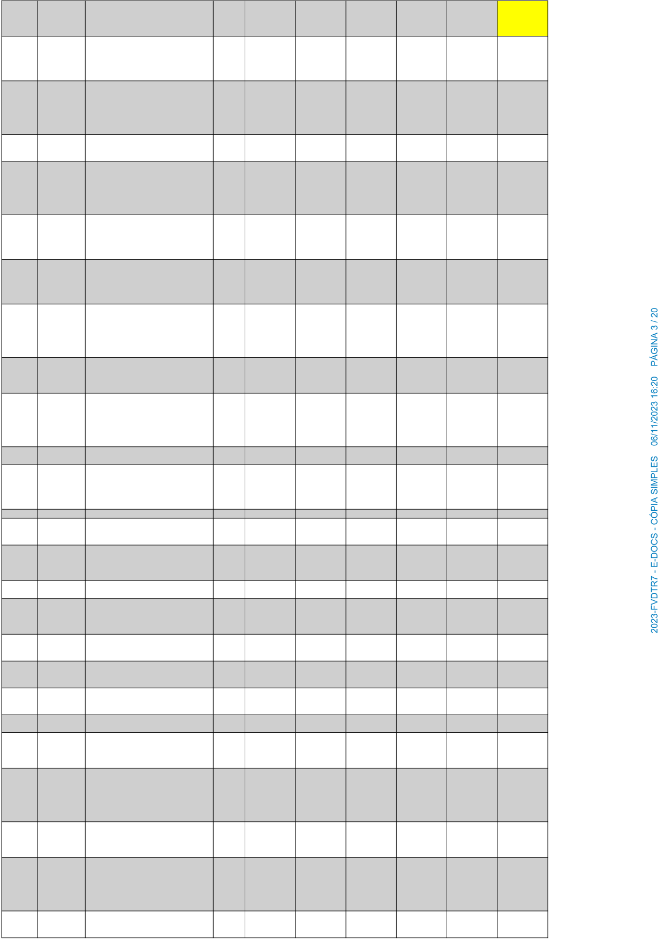
'2
'190106
Pintura com tinta acrílica, marcas de
referência Suvinil, Coral ou Metalatex,
inclusive selador acrílico, em paredes e forros,
a três demãos
m2
417,13
19,93
8.313,40
712.499,03
0,5782
49,5516
'2
'151803
Ponto padrão de tomada 2 pólos mais terra -
considerando eletroduto PVC rígido de 3/4"
inclusive conexões (5.0m), fio isolado PVC de
2.5mm2 (16.5m) e caixa estampada 4x2" (1
und)
und
52
154,3
8.023,60
720.522,63
0,558
50,1096
'1
'180410
Poste cônico continuo em aço galvanizado,
reto, flangeado, h = 3 m, diâmetro inferior =
*95* mm, com luminária de LED para
iluminação publica, de 100 w, involucro em
alumínio ou aço inox
un
4
1.991,44
7.965,76
728.488,39
0,554
50,6636
'1
'151427
Cabo de cobre termoplástico, com isolamento
para 1000V, seção de 120.0 mm2
m
99,4
76,04
7.558,38
736.046,77
0,5257
51,1893
'2
'180606
Fornecimento e Instalação de Unidade
Evaporadora e Condensadora de Ar
Condicionado tipo Split Inverter Hi-Wall
(Parede) de 24.000 BTU´s 220V - Ciclo Frio -
Classificação A (Selo PROCEL), inclusive
amortecedores vibra-stop
und
2
3.721,41
7.442,82
743.489,59
0,5176
51,7069
'2
'151801
Ponto padrão de luz no teto - considerando
eletroduto PVC rígido de 3/4" inclusive
conexões (4.5m), fio isolado PVC de 2.5mm2
(16.2m) e caixa estampada 4x4" (1 und)
und
49
151,13
7.405,37
750.894,96
0,515
52,2219
'3
'071701
Janela de correr para vidro em alumínio
anodizado cor natural, linha 25, completa,
incl. puxador com tranca, alizar, caixilho e
contramarco, exclusive vidro
m2
18,85
387,89
7.311,73
758.206,69
0,5085
52,7304
'2
'050606
Alvenaria de blocos cerâmicos 10 furos
10x20x20cm, assentados c/argamassa de
cimento, cal hidratada CH1 e areia traço
1:0,5:8, esp. das juntas 12mm e esp. das
paredes s/revestimento, 10cm (bloco
comprado na fábrica, posto obra)
m2
152,52
47,75
7.282,83
765.489,52
0,5065
53,2369
'2
'120301
Emboço de argamassa de cimento, cal
hidratada CH1 e areia média ou grossa lavada
no traço 1:0.5:6, espessura 20 mm
m2
277,33
25,98
7.205,03
772.694,55
0,5011
53,738
'1
'020713
Rede de luz, incl. padrão entrada de energia
trifás., cabo de ligação até barracões, quadro
de distrib., disj. e chave de força (quando
necessário), cons. 20m entre padrão entrada
e QDG, conf. projeto (1 utilização)
m
18
392,57
7.066,26
779.760,81
0,4914
54,2294
'2
'130112
Lastro de concreto não estrutural, espessura
de 6 cm
m2
193,91
36,35
7.048,63
786.809,44
0,4902
54,7196
'1
'030206
Aterro manual para regularização do terreno
em areia, inclusive adensamento hidráulico e
fornecimento do material (máximo de 100m3)
m3
62,28
113,12
7.045,11
793.854,55
0,49
55,2096
'3
'110201
Forro de gesso acabamento tipo liso
m2
257,6
25,98
6.692,45
800.547,00
0,4654
55,675
'3
'040333
Fornecimento, dobragem e colocação em
fôrma, de armadura CA-60 B fina, diâmetro de
4.0 a 7.0mm
kg
858,49
7,69
6.601,79
807.148,79
0,4591
56,1341
'2
'040809
Recomposição de concreto danificado, com
utilização de argamassa Sika Grout ou
equivalente (considerando esp. 5cm)
m2
21,47
304,83
6.544,70
813.693,49
0,4552
56,5893
'3
'210322
Corrimão em tubo de ferro galvanizado diam.
2" com chumbadores a cada 1.5m
m
84,32
77,3
6.517,94
820.211,43
0,4533
57,0426
'2
'210106
Chapim sobre muros lineares, em granito ou
mármore, L= 19 cm, espessura 2cm,
assentado com argamassa colante.
m
140,91
46,09
6.494,54
826.705,97
0,4517
57,4943
'3
'090203
Cobertura nova de telhas onduladas de
fibrocimento 8.0mm, inclusive cumeeiras e
acessórios de fixação
m2
131,14
49,52
6.494,05
833.200,02
0,4516
57,9459
'2
'160305
Condutor de cobre nú, seção de 35mm2,
inclusive suportes isoladores e acessórios de
fixação, conforme projeto
m
102
59,23
6.041,46
839.241,48
0,4202
58,3661
'3
'160305
Condutor de cobre nú, seção de 35mm2,
inclusive suportes isoladores e acessórios de
fixação, conforme projeto
m
102
59,23
6.041,46
845.282,94
0,4202
58,7863
'1
'010219
Demolição manual de concreto armado
(EMOP 05.001.033)
m3
22,71
252,5
5.734,28
851.017,22
0,3988
59,1851
'2
'190103
Emassamento de paredes e forros, com duas
demãos de massa acrílica, marcas de
referência Suvinil, Coral ou Metalatex
m2
417,13
13,69
5.710,51
856.727,73
0,3971
59,5822
'3
'180604
Fornecimento e Instalação de Unidade
Evaporadora e Condensadora de Ar
Condicionado tipo Split Inverter Hi-Wall
(Parede) de 18.000 BTU´s 220V - Ciclo Frio -
Classificação A (Selo PROCEL), inclusive
amortecedores vibra-stop
und
2
2.811,92
5.623,84
862.351,57
0,3911
59,9733
'2
'071802
Báscula para vidro em alumínio anodizado cor
natural, linha 25, completa, com tranca,
caixilho, alizar e contramarco, exclusive vidro
m2
13,44
411,79
5.534,46
867.886,03
0,3849
60,3582
'3
'090403
Platibanda de alvenaria de bloco cerâmico
10x20x20cm, assentado com argamassa de
cimento, cal hidratada CH1 e areia no traço
1:0,5:8, amarrada com pilaretes em conc.
arm. a cada 2m (H=1.0m), excl. revest.
m
65,7
83,51
5.486,61
873.372,64
0,3816
60,7398
'3
'090305
Calha de concreto armado Fck=15 MPa em
"U" nas dimensões de 38 x 56 cm conforme
detalhes em projeto
m
29
188,35
5.462,15
878.834,79
0,3799
61,1197

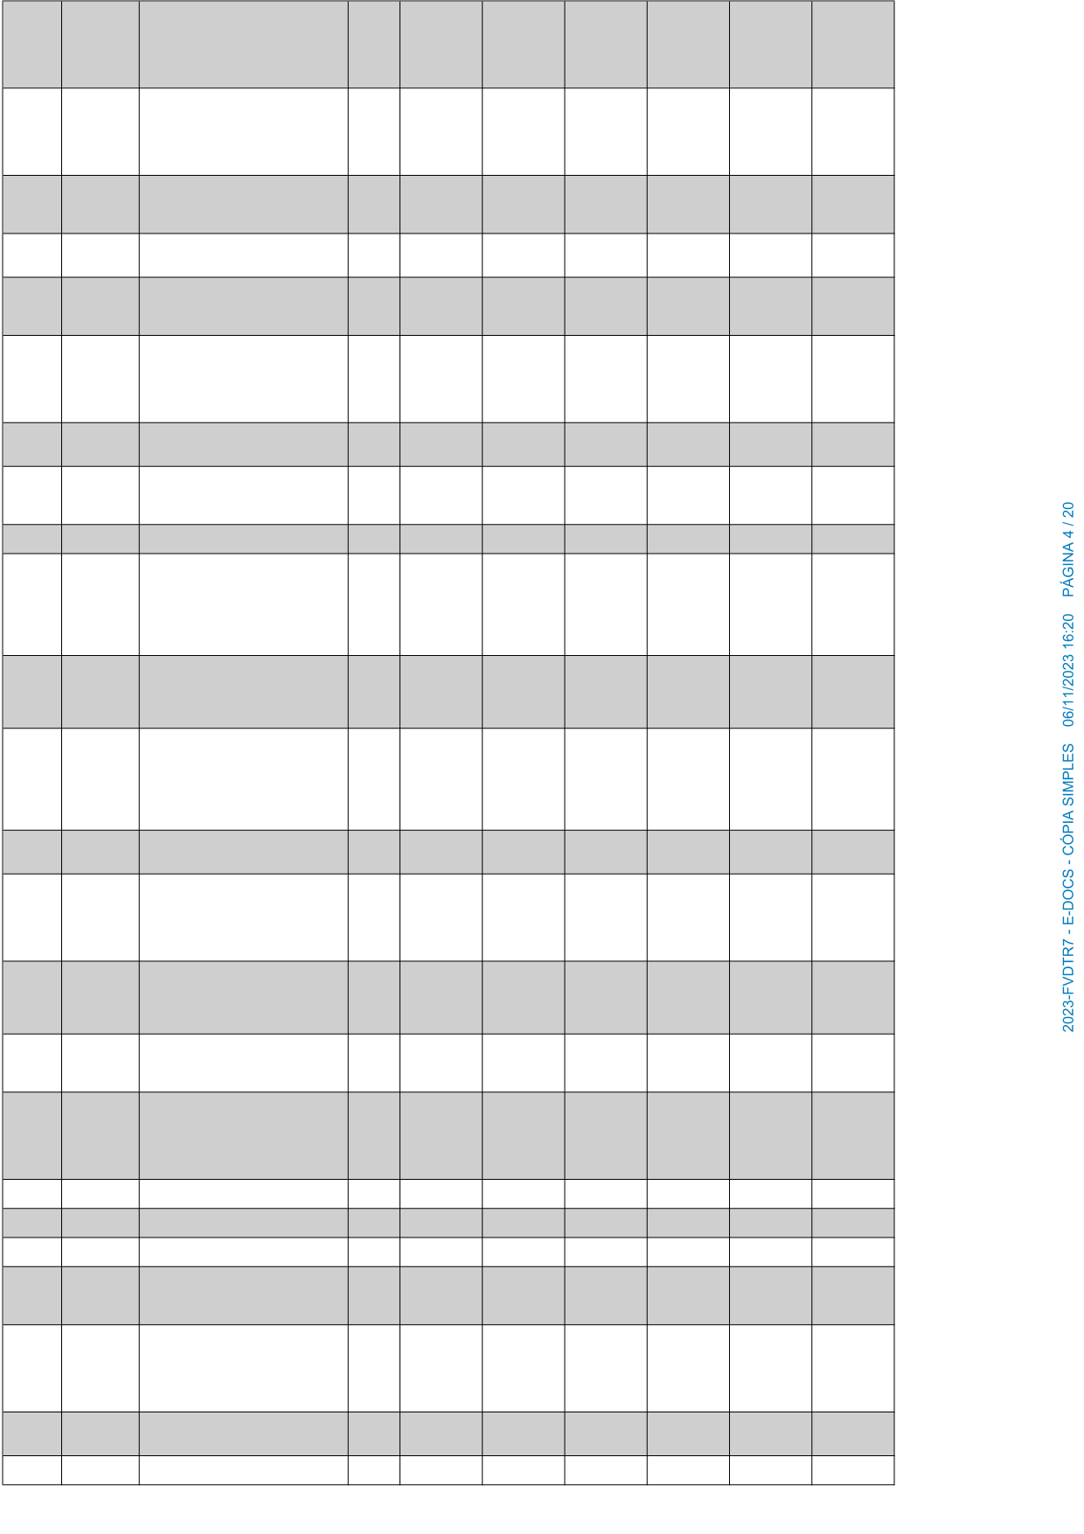
'1
'020348
Fornecimento e instalação de proteção para
andaime fachadeiro considerando plataforma,
rodapé e guarda-corpo em madeira, inclusive
entelamento, conforme NR-18 (medido por
m2 de fachada)
m2
270
19,86
5.362,20
884.196,99
0,3729
61,4926
'1
'020801
Barracão para escritório com sanitário área
14.50m2, de chapa de compens. 12mm e
pontalete 8x8cm, piso cimentado e cobertura
de telha de fibroc. 6mm, incl. ponto de luz e
cx. de inspeção, conf. projeto (2 utilizações)
m2
12
437,43
5.249,16
889.446,15
0,3651
61,8577
'3
'190104
Pintura com tinta látex PVA, marcas de
referência Suvinil, Coral ou Metalatex,
inclusive selador em paredes e forros, a três
demãos
m2
269,05
19,41
5.222,26
894.668,41
0,3632
62,2209
'3
'090301
Rufo de concreto armado Fck=15 MPa, nas
dimensões de 30x5 cm, moldado "in loco"
m
66,1
78,36
5.179,60
899.848,01
0,3602
62,5811
'1
'190604
Pintura à base de epoxi, marcas de referência
Suvinil, Coral ou Metalatex, em faixas com
largura de 8 cm, para demarcação de quadra
de esportes
m
114,7
44,7
5.127,09
904.975,10
0,3566
62,9377
'1
'020804
Refeitório com paredes de chapa de compens.
12mm e pontaletes 8x8cm, piso ciment. e
cobert. de telhas fibroc. 6mm, incl. ponto de
luz e cx. de inspeção (cons.
1.21m2/func./turno), conf. projeto (2
utilização)
m2
19,4
261,04
5.064,18
910.039,28
0,3522
63,2899
'3
'120101
Chapisco de argamassa de cimento e areia
média ou grossa lavada, no traço 1:3,
espessura 5 mm
m2
967,54
5,22
5.050,56
915.089,84
0,3512
63,6411
'1
'020714
Rede de esgoto, contendo fossa e filtro,
inclusive tubos e conexões de ligação entre
caixas, considerando distância de 25m,
conforme projeto (1 utilização)
m
17,3
277,78
4.805,59
919.895,43
0,3342
63,9753
'2
'080102
Vidro plano transparente liso, com 4 mm de
espessura
m2
43,26
109,51
4.737,40
924.632,83
0,3295
64,3048
'1
'020350
Tapume Telha Metálica Ondulada em aço
galvalume 0,50mm Branca h=2,20m, incl.
montagem estr. mad. 8"x8", c/adesivo
"IOPES" 60x60cm a cada 10m, incl. faixas pint.
esmalte sint. cores azul c/ h=30cm e rosa c/
h=10cm (Reaproveitamento 2x)
m
36,2
130,76
4.733,51
929.366,34
0,3292
64,634
'2
'130233
Porcelanato acetinado, dim. 59x59cm, ref.
PLACE BRANCO, Eliane ou equiv., utilizando
dupla colagem de argamassa colante para
porcelanato tipo ACIII e rejunte acrílico cor
cinza platina
m2
44,18
106,8
4.718,42
934.084,76
0,3281
64,9621
'3
'120209
Revestimento de parede, retificada,
acabamento natural, dimensões 30x90cm,
ref. JACKIE ALL WHITE, Portobello ou
equivalente, utilizando dupla colagem de
argamassa colante para porcelanato tipo ACIII
e rejunte acrílico com espessur
m2
33,6
140,42
4.718,11
938.802,87
0,3281
65,2902
'3
'130103
Regularização de base p/ revestimento
cerâmico, com argamassa de cimento e areia
no traço 1:5, espessura 3cm
m2
260,42
17,91
4.664,12
943.466,99
0,3244
65,6146
'3
'080302
Porta dupla de abrir 1,80x2,30m em vidro
temperado, Esp.: 10mm, puxador de alça
dupla em aço Inox 40cm de altura, fechadura
em aço SAE1010 acabamento cromado, mola
hidráulica de piso, Marca ?Dorma? ou similar
un
1
4.634,19
4.634,19
948.101,18
0,3223
65,9369
'1
'200502
Conjunto de 03 mastros, para bandeira, em
ferro galvanizado, 2 com 7,50m de altura e 1
com 9,0m de altura, nos diâmetros de 4", 3" e
2", inclusive base de concreto, conf. detalhe
de projeto
und
1
4.631,17
4.631,17
952.732,35
0,3221
66,259
'1
'200501
Mureta em alvenaria de blocos de concreto
9x19x39cm, h=0.60cm, com pilaretes de
travamento em concreto armado a cada 3m,
inclusive chapisco
m2
30,9
142,44
4.401,40
957.133,75
0,3061
66,5651
'3
'020348
Fornecimento e instalação de proteção para
andaime fachadeiro considerando plataforma,
rodapé e guarda-corpo em madeira, inclusive
entelamento, conforme NR-18 (medido por
m2 de fachada)
m2
215,09
19,86
4.271,69
961.405,44
0,2971
66,8622
'1
'071106
Portão de ferro de correr em barra chata,
inclusive chumbamento
m2
9,6
437,3
4.198,08
965.603,52
0,292
67,1542
'3
'030101
Escavação manual em material de 1a.
categoria, até 1.50 m de profundidade
m3
95,96
43,61
4.184,82
969.788,34
0,291
67,4452
'1
'130292
Piso em granito aplicado em calçadas ou pisos
externos. af_05/2020
m2
26,06
160,54
4.183,67
973.972,01
0,291
67,7362
'3
'040238
Fôrma de chapa compensada resinada 12mm,
levando-se em conta a utilização 3 vezes
(incluido o material, corte, montagem,
escoramento e desfôrma)
m2
65,57
63,45
4.160,42
978.132,43
0,2893
68,0255
'1
'140109
Filtro anaeróbio de anéis pré-moldados de
concreto, diâm. 2.0m, Hútil 2.0m, compl., incl.
tampa c/visita 60cm, concreto p/ fundo esp.
10cm, escavação, brita 4 e tubulação de saída
esgoto 150mm, conf. proj.
und
1
4.033,63
4.033,63
982.166,06
0,2805
68,306
'3
'160613
Ponto para iluminação de emergência
completo, inclusive bloco autônomo de
iluminação 2x9W com tomada universal
und
22
181,66
3.996,52
986.162,58
0,2779
68,5839
'2
'130304
Peitoril de granito branco Siena polido, 15 cm,
esp. 2cm
m
39,95
100,03
3.996,20
990.158,78
0,2779
68,8618

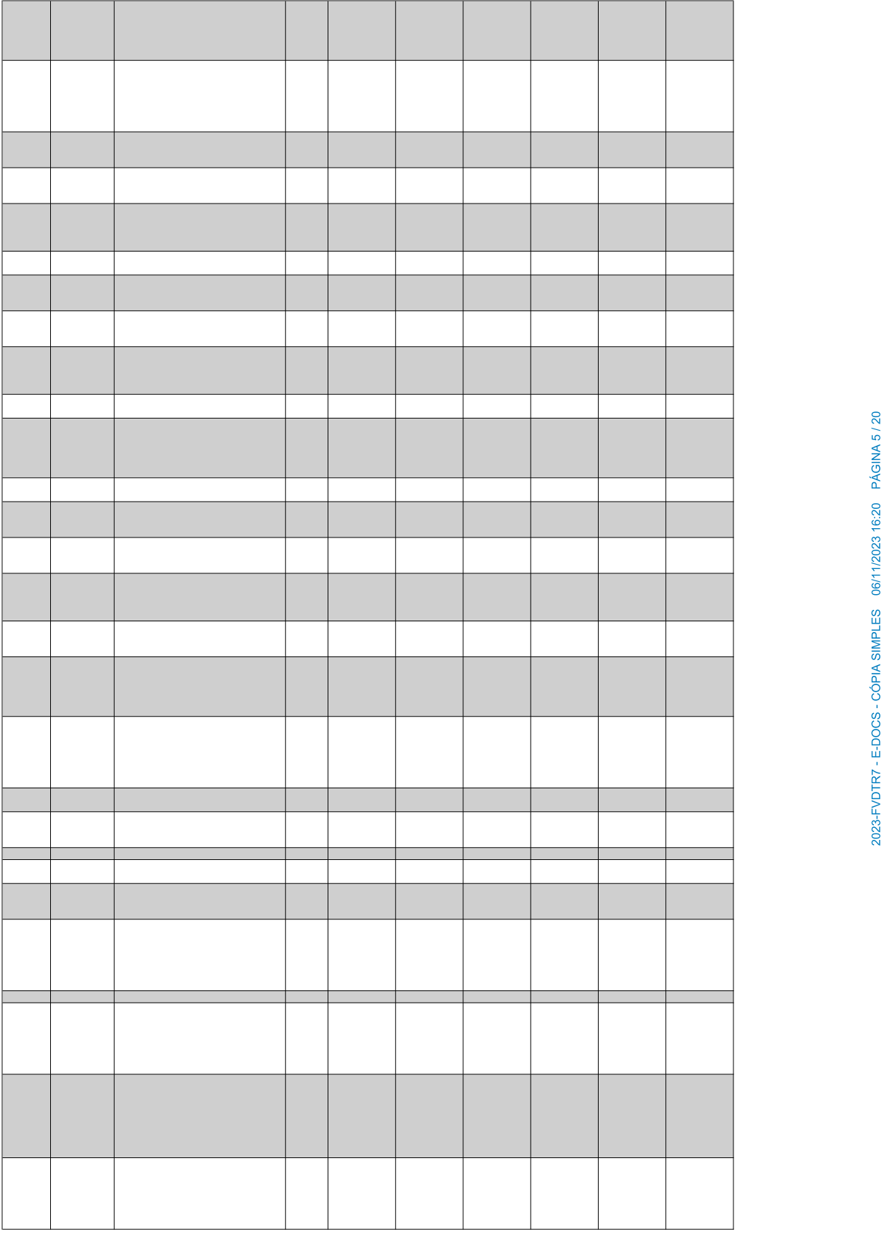
'2
'161029
Tubo em cobre flexível, dn 1/2", com
isolamento, instalado em ramal de
alimentação de ar condicionado com
condensadora individual ? fornecimento e
instalação. af_12/2015
m
94,9
41,81
3.967,77
994.126,55
0,2759
69,1377
'1
'140108
Fossa séptica de anéis pré-moldados de
concreto, diâmetro 2.00 m, Hútil 2.0m
completa, incluindo tampa c/visita de 60cm,
concreto p/ fundo esp.10 cm, tubo de limpeza
e escavação, conf. detalhe em projeto
und
1
3.963,24
3.963,24
998.089,79
0,2756
69,4133
'2
'142206
Abertura e fechamento de rasgos em
concreto, para passagem de tubulações,
diâm. 2 1/2"a 4"
m
94,8
41,45
3.929,46
1.002.019,25
0,2733
69,6866
'2
'141909
Tubo de PVC rígido soldável branco, para
esgoto, diâmetro 100mm (4"), inclusive
conexões
m
70,9
55,2
3.913,68
1.005.932,93
0,2722
69,9588
'2
'060312
Porta de madeira para verniz, semi-oca (leve
ou média), 90x210cm, espessura de 3,5cm,
incluso dobradiças - fornecimento e
instalação. af_12/2019
un
12
319,94
3.839,28
1.009.772,21
0,267
70,2258
'3
'151127
Eletroduto de PVC rígido roscável, diâm. 1"
(32mm), inclusive conexões
m
203,65
18,82
3.832,69
1.013.604,90
0,2665
70,4923
'3
'040245
Fornecimento, dobragem e colocação em
fôrma, de armadura CA-50 A grossa diâmetro
de 12.5 a 25.0 mm (1/2 a 1")
kg
489
7,8
3.814,20
1.017.419,10
0,2653
70,7576
'2
'210102
Cobertura nova de telhas onduladas de
fibrocimento 6.0mm, inclusive cumeeiras e
acessórios de fixação
m2
86,55
43,73
3.784,83
1.021.203,93
0,2632
71,0208
'2
'190104
Pintura com tinta látex PVA, marcas de
referência Suvinil, Coral ou Metalatex,
inclusive selador em paredes e forros, a três
demãos
m2
194,54
19,41
3.776,02
1.024.979,95
0,2626
71,2834
'3
'030201
Reaterro apiloado de cavas de fundação, em
camadas de 20 cm
m3
78,88
46,97
3.704,99
1.028.684,94
0,2577
71,5411
'2
'151810
Ponto padrão de interruptor de 1 tecla
paralelo - considerando eletroduto PVC rígido
de 3/4" inclusive conexões (8.5m), fio isolado
PVC de 2.5mm2 (28.8m) e caixa estampada
4x2" (1 und)
und
14
258,76
3.622,64
1.032.307,58
0,2519
71,793
'3
'160851
Fornecimento e instalação de Cabo de rede
par trançado 4 pares Categoria 6
m
1.263,69
2,81
3.550,97
1.035.858,55
0,247
72,04
'2
'160865
Switch 48 portas RJ-45 10/100 + 2
10/100/1000, inclusive fixação em Rack 19"
und
1
3.525,97
3.525,97
1.039.384,52
0,2452
72,2852
'3
'160865
Switch 48 portas RJ-45 10/100 + 2
10/100/1000, inclusive fixação em Rack 19"
und
1
3.525,97
3.525,97
1.042.910,49
0,2452
72,5304
'2
'060108
Marco de madeira de lei de 1ª (Peroba, Ipê,
Angelim Pedra ou equivalente) com 15 x 3 cm
de batente, nas dimensões de 0.90 x 2.10 m
und
14
249,19
3.488,66
1.046.399,15
0,2426
72,773
'2
'130103
Regularização de base p/ revestimento
cerâmico, com argamassa de cimento e areia
no traço 1:5, espessura 3cm
m2
193,91
17,91
3.472,93
1.049.872,08
0,2415
73,0145
'3
'151806
Ponto padrão de tomada para ar refrigerado -
considerando eletroduto PVC rígido de 3/4"
inclusive conexões (6.0m), fio isolado PVC de
4.0mm2 (21.6m) e caixa estampada 4x2" (1
und)
und
16
216,72
3.467,52
1.053.339,60
0,2412
73,2557
'1
'020802
Barracão para almoxarifado área de 10.90m2,
de chapa de compensado 12mm e pontaletes
8x8cm, piso cimentado e cobertura de telha
de fibrocimento de 6mm, inclusive ponto de
luz, conf. projeto (2 utilizações)
m2
11,2
309,44
3.465,73
1.056.805,33
0,241
73,4967
'1
'130312
Soleira em granito branco Siena, esp. 2cm e
largura de 15cm
m
40,7
84,48
3.438,34
1.060.243,67
0,2391
73,7358
'3
'040243
Fornecimento, dobragem e colocação em
fôrma, de armadura CA-50 A média, diâmetro
de 6.3 a 10.0 mm
kg
456
7,36
3.356,16
1.063.599,83
0,2334
73,9692
'3
'220107
Projeto estrutural, inclusive fundação
m2
290,33
11,35
3.295,25
1.066.895,08
0,2292
74,1984
'2
'010206
Demolição de revestimento com azulejos
m2
84,02
38,11
3.202,00
1.070.097,08
0,2227
74,4211
'3
'220102
Fechadura com maçaneta tipo alavanca e
chave comum para porta interna, ref. IMAB,
STAN, ALIANÇA ou equivalente
und
14
218,24
3.055,36
1.073.152,44
0,2125
74,6336
'2
'030304
Índice de preço para remoção de entulho
decorrente da execução de obras (Classe A
CONAMA - NBR 10.004 - Classe II-B), incluindo
aluguel da caçamba, carga, transporte e
descarga em área licenciada
m3
64,26
47,32
3.040,78
1.076.193,22
0,2115
74,8451
'3
'200401
Limpeza geral da obra (edificação)
m2
320,65
9,39
3.010,90
1.079.204,12
0,2094
75,0545
'2
'020348
Fornecimento e instalação de proteção para
andaime fachadeiro considerando plataforma,
rodapé e guarda-corpo em madeira, inclusive
entelamento, conforme NR-18 (medido por
m2 de fachada)
m2
150
19,86
2.979,00
1.082.183,12
0,2072
75,2617
'3
'180125
Luminaria embutir compl.,corpo ch. aço
pintada branca,refletor aletas parabólicas
alum.alta pureza e refletância,2
lâmp.fluor.tubulares de 16W/127V, reator
duplo 127V, part.ráp.AFP, soq. antivib.,ref.
CAA01-E216 Lumicenter ou equ
und
16
185,75
2.972,00
1.085.155,12
0,2067
75,4684
'1
'020803
Barracão para depósito de cimento área de
10.90m2, de chapa de compensado 12mm e
pontaletes 8x8cm, piso cimentado e
cobertura de telhas de fibrocimento de 6mm,
inclusive ponto de luz, conf. projeto (2
utilizações)
m2
10,9
270,55
2.949,00
1.088.104,12
0,2051
75,6735

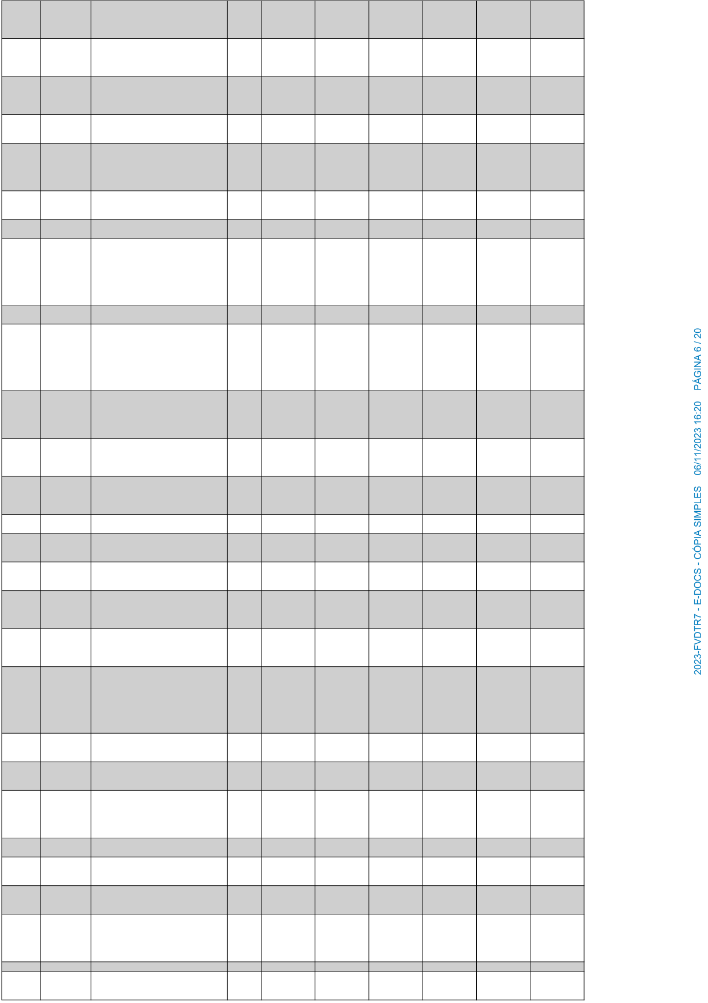
'3
'071704
Porta de abrir tipo veneziana em alumínio
anodizado, linha 25, completa, incl. puxador
com tranca, caixilho, alizar e contramarco
m2
4,32
680,5
2.939,76
1.091.043,88
0,2044
75,8779
'3
'190101
Emassamento de paredes e forros, com duas
demãos de massa à base de PVA, marcas de
referência Suvinil, Coral ou Metalatex
m2
269,05
10,86
2.921,88
1.093.965,76
0,2032
76,0811
'1
'020339
Locação de andaime metálico para trabalho
em fachada de edifíco (aluguel de 1 m² por 1
mês) inclusive frete, montagem e
desmontagem
m2
270
10,79
2.913,30
1.096.879,06
0,2026
76,2837
'2
'060113
Alizar de madeira de lei de 1ª (Peroba, Ipê,
Angelim Pedra ou equivalente) 7 x 1,5 cm
m
192,6
15,1
2.908,26
1.099.787,32
0,2023
76,486
'3
'160866
No Break 1400VA (980W) Senoidal, tensão de
entrada: 120V e tensão de saida: 120V,
Interface Port DB-9 RS-232, SmartSlot, USB,
inclusive fixação em rack 19"
und
1
2.900,76
2.900,76
1.102.688,08
0,2017
76,6877
'2
'151337
Dispositivo de proteção contra surto (DPS)
bipolar, tensão nominal máxima 275VCA,
corente de surto máxima 40KA.
und
20
143,31
2.866,20
1.105.554,28
0,1993
76,887
'2
'151127
Eletroduto de PVC rígido roscável, diâm. 1"
(32mm), inclusive conexões
m
152,15
18,82
2.863,46
1.108.417,74
0,1991
77,0861
'2
'170126
Bacia sifonada de louça branca sem abertura
frontal para portadores de necessidades
especiais, Vogue Plus Conforto - Linha
Conforto, mod P510, incl. assento poliester,
ref.AP51,marca de ref. Deca ou equivalente,
sem abertura frontal
und
2
1.424,56
2.849,12
1.111.266,86
0,1981
77,2842
'2
'170205
Bancada de granito branco Siena espessura
de 2 cm
m2
3,8
721,27
2.740,83
1.114.007,69
0,1906
77,4748
'2
'060401
Porta em madeira de lei tipo angelim pedra
ou equiv. acabamento para verniz, com
revestimento na parte inferior em inox,
puxador horizontal em inox com 40cm,
inclusive alizares, dobradiças e fechadura
externa em latão cromado LaF
und
2
1.332,39
2.664,78
1.116.672,47
0,1853
77,6601
'1
'150701
Envelopamento de concreto simples com
consumo mínimo de cimento de 250kg/m3,
inclusive escavação para profundidade
mínima do eletroduto de 50 cm, de 25 x 25
cm, para 1 eletroduto
m
62,53
42,07
2.630,64
1.119.303,11
0,183
77,8431
'1
'010213
Retirada manual de blocos pré-moldados de
concreto (Blokret), inclusive empilhamento
para reaproveitamento
m2
245,7
10,66
2.619,16
1.121.922,27
0,1822
78,0253
'2
'170132
Lavátorio de canto Coleção Master - ref. L76
marca de ref. Deca ou equivalente, inclusive
válvula, sifão e engates cromados, exclusive
torneira,para PNE
und
2
1.294,75
2.589,50
1.124.511,77
0,1801
78,2054
'2
'151435
Cabo paralelo PP de cobre, com isolamento
para 750V, seção 3x2,5mm2
m
300
8,53
2.559,00
1.127.070,77
0,178
78,3834
'2
'160303
Aterramento com haste terra 5/8" x 2.40,
cabo de cobre nu 6mm2, inclusive caixa de
concreto 30 x 30 cm
und
10
253,72
2.537,20
1.129.607,97
0,1765
78,5599
'3
'160303
Aterramento com haste terra 5/8" x 2.40,
cabo de cobre nu 6mm2, inclusive caixa de
concreto 30 x 30 cm
und
10
253,72
2.537,20
1.132.145,17
0,1765
78,7364
'2
'160326
Barra chata em alumínio 7/8"x1/8" (70mm²),
com furos diâmetro 7 mm ref. TEL-771, marca
de referência Termotécnica ou equivalente
m
90
27,88
2.509,20
1.134.654,37
0,1745
78,9109
'3
'160326
Barra chata em alumínio 7/8"x1/8" (70mm²),
com furos diâmetro 7 mm ref. TEL-771, marca
de referência Termotécnica ou equivalente
m
90
27,88
2.509,20
1.137.163,57
0,1745
79,0854
'2
'210103
Estrutura de madeira de lei tipo Paraju,
peroba mica, angelim pedra ou equivalente
para telhado de telha ondulada de
fibrocimento esp. 6mm, com pontaletes e
caibros, inclusive tratamento com cupinicida,
exclusive telhas
m2
25,96
96,24
2.498,39
1.139.661,96
0,1738
79,2592
'3
'141909
Tubo de PVC rígido soldável branco, para
esgoto, diâmetro 100mm (4"), inclusive
conexões
m
45,15
55,2
2.492,28
1.142.154,24
0,1733
79,4325
'3
'170562
Bebebedouro elétrico de pressão para
portadores de necessidades especiais IBBL
BDF300 ou equivalente
und
1
2.477,30
2.477,30
1.144.631,54
0,1723
79,6048
'1
'200209
Passeio de cimentado camurçado com
argamassa de cimento e areia no traço 1:3
esp. 1.5cm, e lastro de concreto com 8cm de
espessura, inclusive preparo de caixa
m2
21,65
113,81
2.463,99
1.147.095,53
0,1714
79,7762
'3
'130308
Marco em ganito branco Siena polido, 15 cm,
esp. 2cm,
m
16,9
145,35
2.456,42
1.149.551,95
0,1708
79,947
'2
'040802
Remoção cuidadosa do concreto afetado,
através de escarificação (considerando esp.
escarificada de 5cm)
m2
21,47
113,63
2.439,64
1.151.991,59
0,1697
80,1167
'3
'151601
Abertura e fechamento de rasgos em
alvenaria, para passagem de eletrodutos
diâm. 1/2" a 1"
m
247,45
9,82
2.429,96
1.154.421,55
0,169
80,2857
'2
'170514
Tanque simples de aço inox Fischer, mod. TQ1-
S AISI 304, ou equivalente nas marcas
Metalpress ou Mekal, inclusive válvula de
metal 1 1/4" e sifão cromado 2", excl. torneira
und
2
1.211,49
2.422,98
1.156.844,53
0,1685
80,4542
'1
'010209
Demolição de alvenaria
m3
52,92
45,73
2.420,03
1.159.264,56
0,1683
80,6225
'1
'140903
Tubo PVC rígido para esgoto no diâmetro de
100mm incluindo escavação e aterro com
areia
m
55,1
43,9
2.418,89
1.161.683,45
0,1682
80,7907

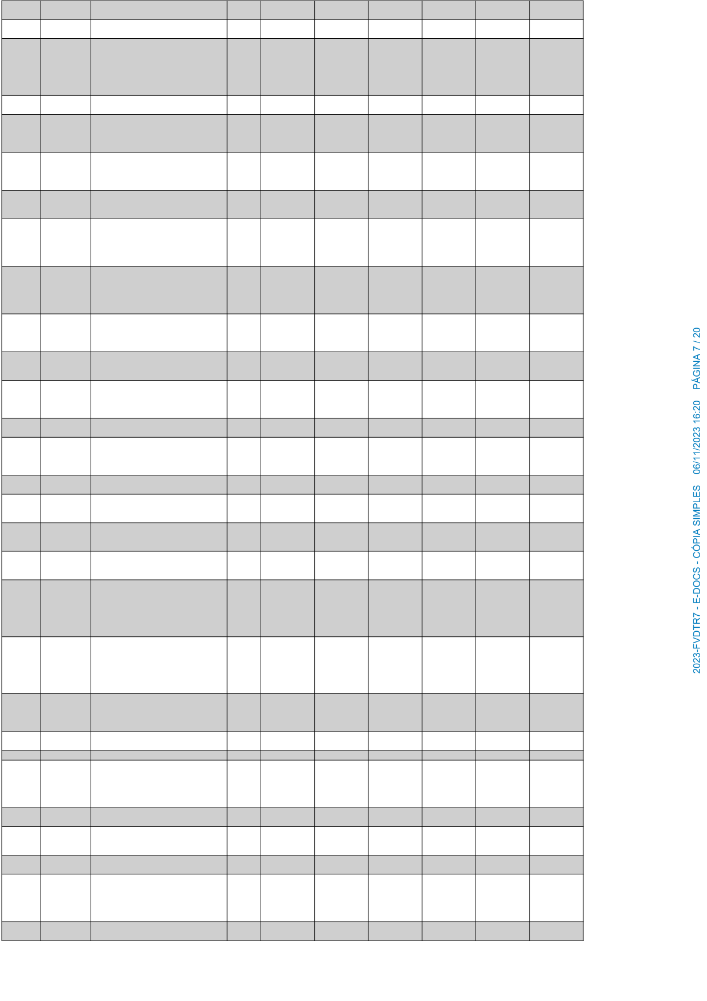
'2
'160851
Fornecimento e instalação de Cabo de rede
par trançado 4 pares Categoria 6
m
860,12
2,81
2.416,94
1.164.100,39
0,1681
80,9588
'3
'160847
Patch Cord Gigalan Extra Flexível CAT 6 U/UTP
RJ-45 - 1,50 m
und
116
20,78
2.410,48
1.166.510,87
0,1676
81,1264
'3
'080301
Porta de abrir 1,00 X 2,30m, em vidro
temperado, Esp. 10mm, puxador de alça
dupla em aço Inox 40cm de altura, fechadura
em aço SAE1010 abamento cromado, mola
hidráulica de piso Marca Dorma ou similar
un
1
2.386,54
2.386,54
1.168.897,41
0,166
81,2924
'1
'151142
Eletroduto PEAD, cor preta, diam. 6", marca
ref. Kanaflex ou equivalente
m
30
79,33
2.379,90
1.171.277,31
0,1655
81,4579
'3
'120301
Emboço de argamassa de cimento, cal
hidratada CH1 e areia média ou grossa lavada
no traço 1:0.5:6, espessura 20 mm
m2
90,04
25,98
2.339,24
1.173.616,55
0,1627
81,6206
'3
'020339
Locação de andaime metálico para trabalho
em fachada de edifíco (aluguel de 1 m² por 1
mês) inclusive frete, montagem e
desmontagem
m2
215,06
10,79
2.320,50
1.175.937,05
0,1614
81,782
'3
'180201
Tomada padrão brasileiro linha branca, NBR
14136 2 polos + terra 10A/250V, com placa
4x2"
und
85
27,16
2.308,60
1.178.245,65
0,1606
81,9426
'2
'160333
Cabo de cobre nú 50 mm2, ref. TEL-5750,
marca de referência Termotécnica ou
equivalente, inclusive abertura e fechamento
de vala para cabo dimensões 50x20cm
m
55
41,85
2.301,75
1.180.547,40
0,1601
82,1027
'3
'160333
Cabo de cobre nú 50 mm2, ref. TEL-5750,
marca de referência Termotécnica ou
equivalente, inclusive abertura e fechamento
de vala para cabo dimensões 50x20cm
m
55
41,85
2.301,75
1.182.849,15
0,1601
82,2628
'1
'200202
Meio-fio de concreto pré-moldado com
dimensões de 15x12x30x100 cm , rejuntados
com argamassa de cimento e areia no traço
1:3
m
52,39
43,83
2.296,25
1.185.145,40
0,1597
82,4225
'2
'120101
Chapisco de argamassa de cimento e areia
média ou grossa lavada, no traço 1:3,
espessura 5 mm
m2
426,86
5,22
2.228,21
1.187.373,61
0,155
82,5775
'2
'170543
Dispense para papel toalha interfolhado, em
aço inox polido, capacidade para até 600
folhas, referência BIOVIS ou similar
un
5
434,88
2.174,40
1.189.548,01
0,1512
82,7287
'3
'130307
Peitoril de granito branco Siena polido, 15 cm,
esp. 2cm
m
21,37
100,03
2.137,64
1.191.685,65
0,1487
82,8774
'2
'190101
Emassamento de paredes e forros, com duas
demãos de massa à base de PVA, marcas de
referência Suvinil, Coral ou Metalatex
m2
194,54
10,86
2.112,70
1.193.798,35
0,1469
83,0243
'3
'080102
Vidro plano transparente liso, com 4 mm de
espessura
m2
19,25
109,51
2.108,07
1.195.906,42
0,1466
83,1709
'3
'151429
Cabo de cobre termoplástico, com isolamento
para 1000V, seção de 70,0mm2
m
45
46,84
2.107,80
1.198.014,22
0,1466
83,3175
'2
'151601
Abertura e fechamento de rasgos em
alvenaria, para passagem de eletrodutos
diâm. 1/2" a 1"
m
211,5
9,82
2.076,93
1.200.091,15
0,1444
83,4619
'2
'170353
Torneira para lavatório linha anti-vandalismo,
marcas de referência Fabrimar, Deca ou Docol
und
5
413,75
2.068,75
1.202.159,90
0,1439
83,6058
'2
'180603
Fornecimento e Instalação de Unidade
Evaporadora e Condensadora de Ar
Condicionado tipo Split Inverter Hi-Wall
(Parede) de 12.000 BTU´s 220V - Ciclo Frio -
Classificação A (Selo PROCEL), inclusive
amortecedores vibra-stop
und
1
2.067,90
2.067,90
1.204.227,80
0,1438
83,7496
'3
'180603
Fornecimento e Instalação de Unidade
Evaporadora e Condensadora de Ar
Condicionado tipo Split Inverter Hi-Wall
(Parede) de 12.000 BTU´s 220V - Ciclo Frio -
Classificação A (Selo PROCEL), inclusive
amortecedores vibra-stop
und
1
2.067,90
2.067,90
1.206.295,70
0,1438
83,8934
'2
'190306
Pintura com verniz filtro solar fosco, linha
Premium, em madeira, a três demãos, marcas
de referência Suvinil, Coral ou Metalatex
m2
103,95
19,62
2.039,50
1.208.335,20
0,1418
84,0352
'1
'010234
Demolição de laje pré-moldada de concreto
m2
102,52
19,82
2.031,95
1.210.367,15
0,1413
84,1765
'2
'200401
Limpeza geral da obra (edificação)
m2
213,72
9,39
2.006,83
1.212.373,98
0,1396
84,3161
'2
'170136
Bacia sanitária de louça branca, com caixa
acoplada duplo acionamento, marca de ref.
Deca Linha Ravena ou equivalente, inclusive
assento plástico e acessórios de fixação
und
3
665,97
1.997,91
1.214.371,89
0,1389
84,455
'2
'010203
Demolição de piso revestido com cerâmica
inclusive lastro de concreto
m2
90,03
21,34
1.921,24
1.216.293,13
0,1336
84,5886
'3
'160869
Certificação avulsa dos pontos com emissão
de relatório do equipamento de teste até 100
pontos
und
58
32,86
1.905,88
1.218.199,01
0,1325
84,7211
'3
'040813
Impermeabilização de estrutura com Sika Top
107 ou equivalente
m2
33,9
55,32
1.875,35
1.220.074,36
0,1304
84,8515
'2
'161027
Tubo em cobre flexível, dn 1/4?, com
isolamento, instalado em ramal de
alimentação de ar condicionado com
condensadora individual fornecimento e
instalação. af_12/2015
m
94,9
19,74
1.873,33
1.221.947,69
0,1303
84,9818
'1
'020305
Placa de obra nas dimensões de 2.0 x 4.0 m,
padrão IOPES
m2
8
232,21
1.857,68
1.223.805,37
0,1292
85,111

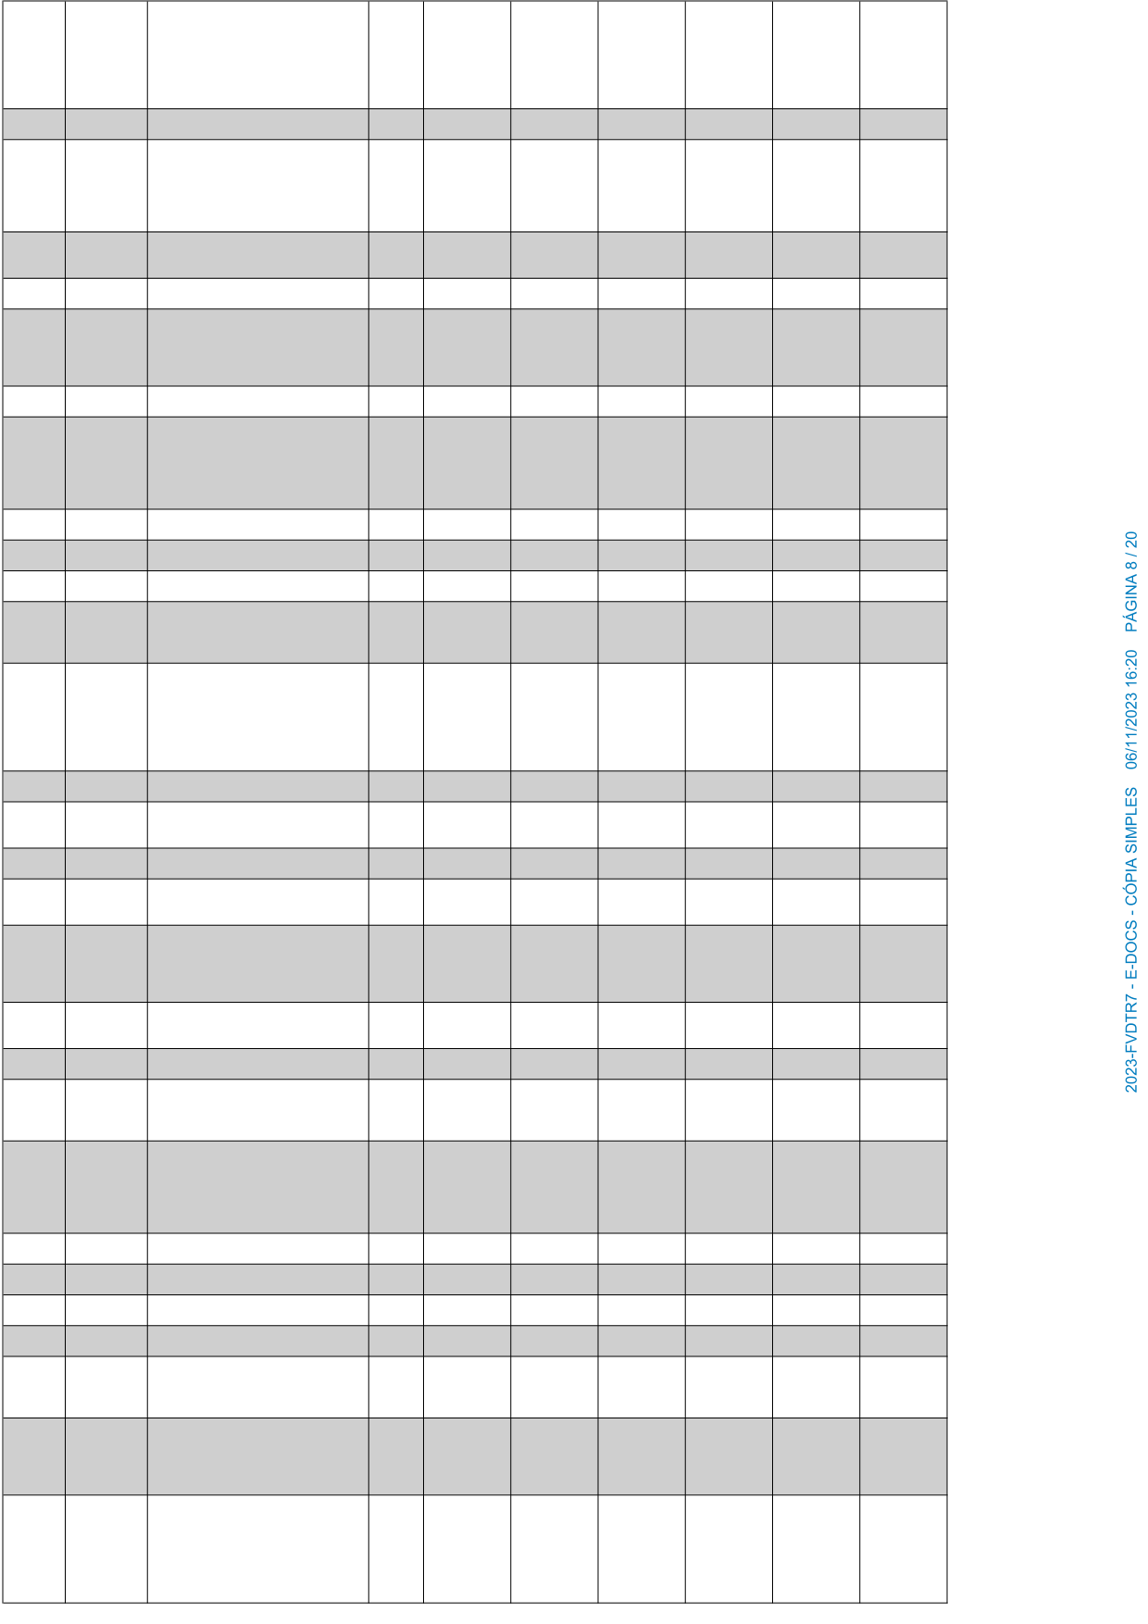
'2
'180125
Luminaria embutir compl.,corpo ch. aço
pintada branca,refletor aletas parabólicas
alum.alta pureza e refletância,2
lâmp.fluor.tubulares de 16W/127V, reator
duplo 127V, part.ráp.AFP, soq. antivib.,ref.
CAA01-E216 Lumicenter ou equ
und
10
185,75
1.857,50
1.225.662,87
0,1292
85,2402
'3
'151131
Eletroduto de PVC rígido roscável, diâm. 3"
(85mm), inclusive conexões
m
30
59,65
1.789,50
1.227.452,37
0,1245
85,3647
'3
'180602
Fornecimento e Instalação de Unidade
Evaporadora e Condensadora de Ar
Condicionado tipo Split Inverter Hi-Wall
(Parede) de 9.000 BTU´s 220V - Ciclo Frio -
Classificação A (Selo PROCEL), inclusive
amortecedores vibra-stop
und
1
1.752,64
1.752,64
1.229.205,01
0,1219
85,4866
'3
'220104
Acabamentos para forro (moldura em drywall,
com largura de 15 cm). af_05/2017_p
m
55,6
31,3
1.740,28
1.230.945,29
0,121
85,6076
'2
'210105
Remoção de engradamento de madeira de
cobertura para reaproveitamento
m2
86,55
19,86
1.718,88
1.232.664,17
0,1195
85,7271
'3
'151808
Ponto padrão de interruptor de 1 tecla
simples - considerando eletroduto PVC rígido
de 3/4" inclusive conexões (3.3m), fio isolado
PVC de 2.5mm2 (8.6m) e caixa estampada
4x2" (1 und)
und
18
94,2
1.695,60
1.234.359,77
0,1179
85,845
'2
'160847
Patch Cord Gigalan Extra Flexível CAT 6 U/UTP
RJ-45 - 1,50 m
und
80
20,78
1.662,40
1.236.022,17
0,1156
85,9606
'3
'050602
Alvenaria de blocos de concreto 14x19x39cm,
c/ resist. mínimo a compres. 2.5 MPa, assent.
c/ arg. de cimento, cal hidratada CH1 e areia
no traço 1:0.5:8 esp. das juntas 10mm e esp.
das paredes, s/ rev. 14cm
m2
28,99
57,08
1.654,75
1.237.676,92
0,1151
86,0757
'2
'120236
Roda parede em granito branco Siena, altura
10 cm
m
15,1
108,06
1.631,71
1.239.308,63
0,1135
86,1892
'2
'141410
Tubo de PVC rígido soldável marrom, diâm.
25mm (3/4"), inclusive conexões
m
91,13
17,82
1.623,94
1.240.932,57
0,1129
86,3021
'3
'161004
Tubo de cobre com isolamento térmico - ø
5/8" esp. 9mm
m
33,25
48,79
1.622,27
1.242.554,84
0,1128
86,4149
'2
'020339
Locação de andaime metálico para trabalho
em fachada de edifíco (aluguel de 1 m² por 1
mês) inclusive frete, montagem e
desmontagem
m2
150
10,79
1.618,50
1.244.173,34
0,1126
86,5275
'3
'220101
Caixa de areia de alvenaria de blocos de
concreto 9x19x39cm, dim. 60x60cm e
Hmáx=1m, c/ tampa em concreto esp. 5cm,
lastro concreto esp. 10cm, revestida intern. c/
chapisco e reboco impermeabilizante, incl.
escavação e reaterro
und
4
403,46
1.613,84
1.245.787,18
0,1122
86,6397
'1
'010203
Demolição de piso revestido com cerâmica
inclusive lastro de concreto
m2
75,2
21,34
1.604,77
1.247.391,95
0,1116
86,7513
'3
'160814
Fornecimento e instalação de Rack de Piso
Fechado Padrão 19" - 36 U´s x 670mm
und
1
1.582,70
1.582,70
1.248.974,65
0,1101
86,8614
'2
'010219
Demolição manual de concreto armado
(EMOP 05.001.033)
m3
6,25
252,5
1.578,13
1.250.552,78
0,1098
86,9712
'1
'130103
Regularização de base p/ revestimento
cerâmico, com argamassa de cimento e areia
no traço 1:5, espessura 3cm
m2
87,32
17,91
1.563,90
1.252.116,68
0,1088
87,08
'3
'040711
Guarda-corpo fixado em fôrma de madeira
com travessões em madeira pregada e
fechamento em tela de polipropileno para
edificações com 3 pavimentos. af_11/2017
m
38,85
40,03
1.555,17
1.253.671,85
0,1082
87,1882
'3
'200722
Projetor marca de referência tecnowatt PL
400MA com lâmpada Vapor de Mercúrio
400W
und
4
385,1
1.540,40
1.255.212,25
0,1071
87,2953
'3
'160873
Espelho 4" x 4" com 2 conectores RJ 45 fêmea
CAT. 6
und
29
52,26
1.515,54
1.256.727,79
0,1054
87,4007
'3
'040809
Recomposição de concreto danificado, com
utilização de argamassa Sika Grout ou
equivalente (considerando esp. 5cm)
m2
4,87
304,83
1.484,52
1.258.212,31
0,1032
87,5039
'2
'170542
Caixa de descarga para embutir em parede de
alvenaria convencional, anti-vandalismo, p/
bacia sanitária, incl. Espelho de acionamento
em aço inox polido, ref. M9000, linha
Standard, Montana ou equivalente
UND
2
735,98
1.471,96
1.259.684,27
0,1024
87,6063
'3
'151130
Eletroduto de PVC rígido roscável, diâm. 2"
(60mm), inclusive conexões
m
44,3
33,21
1.471,20
1.261.155,47
0,1023
87,7086
'1
'130110
Lastro regularizado de concreto não
estrutural, espessura de 8 cm
m2
30,27
47,86
1.448,72
1.262.604,19
0,1008
87,8094
'3
'151351
Interruptor Diferencial DR 30A a 40A, 30mA, 2
módulos
und
13
109,1
1.418,30
1.264.022,49
0,0986
87,908
'1
'200223
Execução de lastro de brita nº 02 sob passeios
e ciclovias, incl. escavação
m3
8,16
172,41
1.406,87
1.265.429,36
0,0978
88,0058
'2
'170544
Dispense de parede para rolo de papel
higiênico, em aço inox polido, capacidade rolo
até 500m, referência BIOVIS ou similar
un
5
280,82
1.404,10
1.266.833,46
0,0977
88,1035
'2
'161030
Tubo em cobre flexível, dn 5/8", com
isolamento, instalado em ramal de
alimentação de ar condicionado com
condensadora individual ? fornecimento e
instalação. af_12/2015
m
27,5
50,97
1.401,68
1.268.235,14
0,0975
88,201
'1
'141103
Caixa sifonada especial de alv. bloco
conc.9x19x39cm, dim 60x60cm e Hmáx=1m,
c/ tampa em concreto esp.5cm, lastro
conc.esp.10cm, revest. intern. c/chap. e reb.
impermeab. escav, reaterro e curva curta c/
visita e plug em pvc 100mm
und
3
463,27
1.389,81
1.269.624,95
0,0967
88,2977

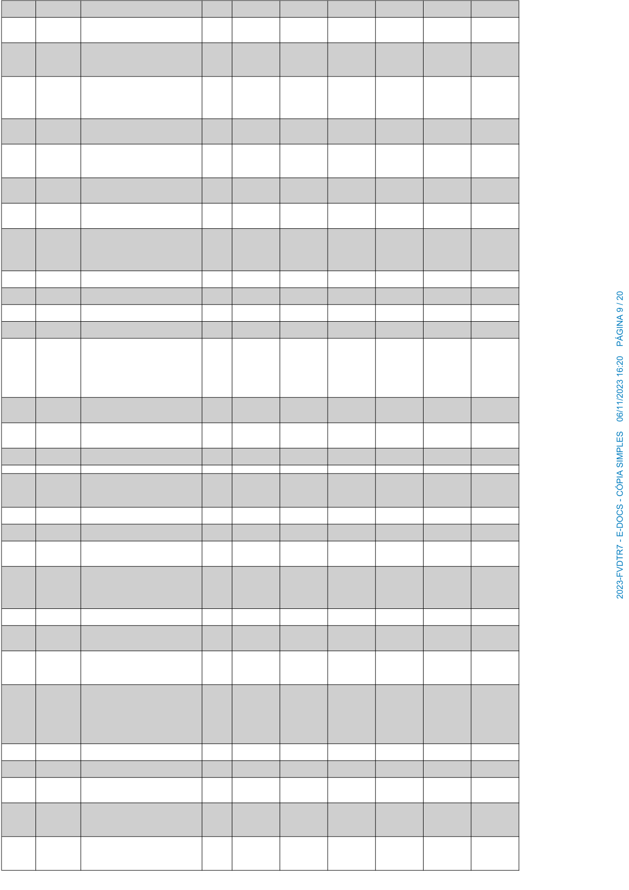
'3
'161002
Tubo de cobre com isolamento térmico - ø
3/8" esp. 9mm
m
48,25
28,16
1.358,72
1.270.983,67
0,0945
88,3922
'3
'170329
Registro de gaveta com canopla cromada
diam. 25mm (1"), marcas de referência
Fabrimar, Deca ou Docol
und
11
123,43
1.357,73
1.272.341,40
0,0944
88,4866
'1
'151802
Ponto padrão de poste para iluminação
externa - considerando eletroduto PVC rígido
de 3/4" inclusive conexões (7.7m) e fio isolado
PVC de 2.5mm2 (25.2.0m)
und
6
224,82
1.348,92
1.273.690,32
0,0938
88,5804
'3
'170136
Bacia sanitária de louça branca, com caixa
acoplada duplo acionamento, marca de ref.
Deca Linha Ravena ou equivalente, inclusive
assento plástico e acessórios de fixação
und
2
665,97
1.331,94
1.275.022,26
0,0926
88,673
'2
'180201
Tomada padrão brasileiro linha branca, NBR
14136 2 polos + terra 10A/250V, com placa
4x2"
und
49
27,16
1.330,84
1.276.353,10
0,0926
88,7656
'2
'060311
Porta de madeira para verniz, semi-oca (leve
ou média), 80x210cm, espessura de 3,5cm,
incluso dobradiças - fornecimento e
instalação. af_12/2019
un
4
331,17
1.324,68
1.277.677,78
0,0921
88,8577
'2
'170545
Dispense porta sabonete líquido, em aço inox
polido, capacidade 1000ml, referência BIOVIS/
equiv
un
5
264,88
1.324,40
1.279.002,18
0,0921
88,9498
'2
'160869
Certificação avulsa dos pontos com emissão
de relatório do equipamento de teste até 100
pontos
und
40
32,86
1.314,40
1.280.316,58
0,0914
89,0412
'2
'080203
Espelho prata esp. 4 mm sobre caixa de
compensado colado revestido com fórmica e
fixado com parafuso cromado e bucha, dim.
1,80 x 0,40m, conforme detalhe em projeto
m2
3,14
417,24
1.310,13
1.281.626,71
0,0911
89,1323
'2
'151351
Interruptor Diferencial DR 30A a 40A, 30mA, 2
módulos
und
12
109,1
1.309,20
1.282.935,91
0,0911
89,2234
'1
'010230
Retirada de pintura antiga a base de PVA
m2
269,4
4,84
1.303,90
1.284.239,81
0,0907
89,3141
'2
'010230
Retirada de pintura antiga a base de PVA
m2
269,4
4,84
1.303,90
1.285.543,71
0,0907
89,4048
'1
'200307
Fornecimento e espalhamento de terra
vegetal
m3
11,71
110,85
1.298,05
1.286.841,76
0,0903
89,4951
'2
'151811
Ponto padrão de interruptor de 1 tecla
simples e 1 tomada dois pólos mais terra
10A/250V - considerando eletroduto PVC
rígido de 3/4" inclusive conexões (4.5m), fio
isolado PVC de 2.5mm2 (19.4m) e caixa
estampada 4x2" (1 und)
und
8
161,79
1.294,32
1.288.136,08
0,09
89,5851
'2
'142203
Abertura e fechamento de rasgos em
alvenaria, para passagem de tubulações,
diâm. 21/2 a 4"
m
58
22,09
1.281,22
1.289.417,30
0,0891
89,6742
'3
'142203
Abertura e fechamento de rasgos em
alvenaria, para passagem de tubulações,
diâm. 21/2 a 4"
m
58
22,09
1.281,22
1.290.698,52
0,0891
89,7633
'1
'010201
Demolição de piso cimentado inclusive lastro
de concreto
m2
64,26
19,82
1.273,63
1.291.972,15
0,0886
89,8519
'2
'010209
Demolição de alvenaria
m3
27,71
45,73
1.267,18
1.293.239,33
0,0881
89,94
'3
'170540
Reservatório de polietileno de 1000l, inclusive
peça de madeira 6x16cm para apoio,
exclusive flanges e torneira de bóia
und
2
632,98
1.265,96
1.294.505,29
0,088
90,028
'2
'151131
Eletroduto de PVC rígido roscável, diâm. 3"
(85mm), inclusive conexões
m
21
59,65
1.252,65
1.295.757,94
0,0871
90,1151
'3
'170205
Bancada de granito branco Siena espessura
de 2 cm
m2
1,71
721,27
1.233,37
1.296.991,31
0,0858
90,2009
'2
'040807
Aplicação de Sika Top 108 Armatec ou
equivalente, nas ferragens a serem
recuperadas
m2
21,47
57,44
1.233,24
1.298.224,55
0,0858
90,2867
'3
'170514
Tanque simples de aço inox Fischer, mod. TQ1-
S AISI 304, ou equivalente nas marcas
Metalpress ou Mekal, inclusive válvula de
metal 1 1/4" e sifão cromado 2", excl. torneira
und
1
1.211,49
1.211,49
1.299.436,04
0,0843
90,371
'3
'141410
Tubo de PVC rígido soldável marrom, diâm.
25mm (3/4"), inclusive conexões
m
67,5
17,82
1.202,85
1.300.638,89
0,0837
90,4547
'3
'151128
Eletroduto de PVC rígido roscável, diâm. 1
1/4" (40mm), inclusive conexões
m
52,96
22,65
1.199,54
1.301.838,43
0,0834
90,5381
'2
'120205
Roda-parede de madeira de lei tipo Paraju ou
equivalente, de 10 x 2.5cm, fixado com
parafuso e bucha plástica n° 8
m
29,3
39,85
1.167,61
1.303.006,04
0,0812
90,6193
'1
'020809
Galpão para corte e armação com área de
6.00m2, de peças de madeira 8x8cm e
contraventamento de 5x7cm, cobertura de
telhas de fibroc. de 6mm, inclusive ponto e
cabo de alimentação da máquina, conf.
projeto (2 utilizações)
m2
8
145,5
1.164,00
1.304.170,04
0,081
90,7003
'3
'161003
Tubo de cobre com isolamento térmico - ø
1/2" esp. 9mm
m
29
39,39
1.142,31
1.305.312,35
0,0794
90,7797
'1
'141410
Tubo de PVC rígido soldável marrom, diâm.
25mm (3/4"), inclusive conexões
m
64,1
17,82
1.142,26
1.306.454,61
0,0794
90,8591
'1
'151409
Cabo de cobre termoplástico, com isolamento
para 750V, seção de 70.0 mm2
m
25
45,54
1.138,50
1.307.593,11
0,0792
90,9383
'2
'160321
Tampa reforçada em ferro fundido com
escotilha TEL 536, inclusive assentamento,
marca de referência Termotécnica ou
equivalente
und
10
111,76
1.117,60
1.308.710,71
0,0777
91,016
'3
'160321
Tampa reforçada em ferro fundido com
escotilha TEL 536, inclusive assentamento,
marca de referência Termotécnica ou
equivalente
und
10
111,76
1.117,60
1.309.828,31
0,0777
91,0937

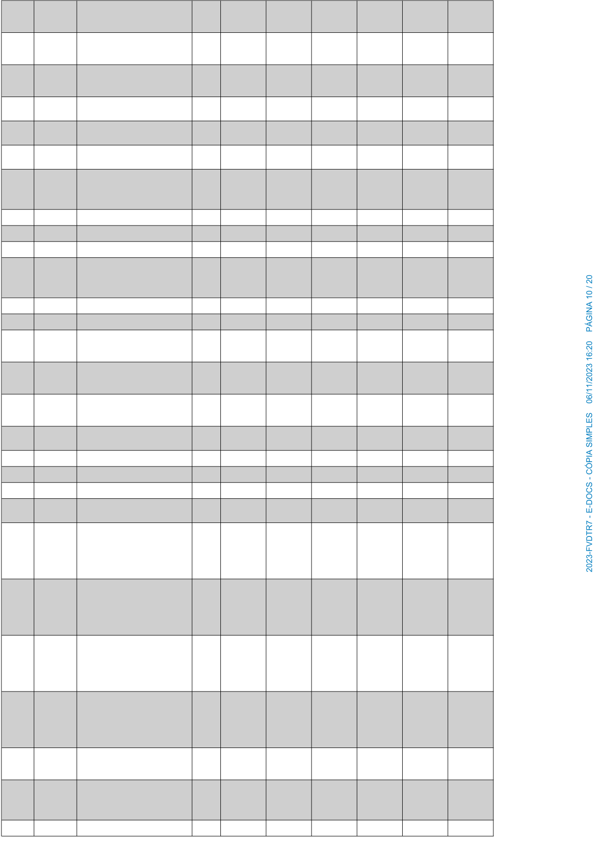
'2
'170519
Ducha manual Acqua jet , linha Aquarius, com
registro ref.C 2195, marcas de referência
Fabrimar, Deca ou Docol
und
5
218,18
1.090,90
1.310.919,21
0,0759
91,1696
'2
'170137
Lavatório de semi-encaixe, na cor branca, ref.:
MONTE CARLO 57,5x44,5cm ou similar,
inclusive valvula, sifão e engates, exclusive
torneira
UND
2
543,37
1.086,74
1.312.005,95
0,0756
91,2452
'3
'170137
Lavatório de semi-encaixe, na cor branca, ref.:
MONTE CARLO 57,5x44,5cm ou similar,
inclusive valvula, sifão e engates, exclusive
torneira
UND
2
543,37
1.086,74
1.313.092,69
0,0756
91,3208
'1
'200326
Fornecimento e plantio de grama em placas
tipo esmeralda, inclusive fornecimento de
terra vegetal
m2
74,11
14,24
1.055,33
1.314.148,02
0,0734
91,3942
'1
'140904
Tubo PVC rígido para esgoto no diâmetro de
150mm incluindo escavação e aterro com
areia
m
15
70,32
1.054,80
1.315.202,82
0,0734
91,4676
'1
'151137
Eletroduto PEAD, cor preta, diam. 1.1/2",
marca ref. Kanaflex ou equivalente
m
51,66
20,31
1.049,21
1.316.252,03
0,073
91,5406
'1
'180101
Projetor embutido de solo Foco LED 18w,
ângulo de abertura 30°, fluxo luminoso
1300lm, itensidade luminasa 300K, IP67,
corpo em aluminio, Ref.: Stella ou similar
un
2
523,48
1.046,96
1.317.298,99
0,0728
91,6134
'2
'160873
Espelho 4" x 4" com 2 conectores RJ 45 fêmea
CAT. 6
und
20
52,26
1.045,20
1.318.344,19
0,0727
91,6861
'1
'030101
Escavação manual em material de 1a.
categoria, até 1.50 m de profundidade
m3
23,92
43,61
1.043,15
1.319.387,34
0,0725
91,7586
'1
'071107
Portão de ferro de abrir em barra chata,
chapa e tubo, inclusive chumbamento
m2
2,1
489,53
1.028,01
1.320.415,35
0,0715
91,8301
'3
'130272
Porcelanato acetinado, dim. 59x59cm, ref.
PLACE BRANCO, Eliane ou equiv., utilizando
dupla colagem de argamassa colante para
porcelanato tipo ACIII e rejunte acrílico cor
cinza platina
m2
9,61
106,8
1.026,35
1.321.441,70
0,0714
91,9015
'2
'160311
Haste de terra tipo COPPERWELD - 5/8" x
2.40m
und
10
102,11
1.021,10
1.322.462,80
0,071
91,9725
'3
'160311
Haste de terra tipo COPPERWELD - 5/8" x
2.40m
und
10
102,11
1.021,10
1.323.483,90
0,071
92,0435
'1
'020811
Reservatório de poliestileno de 1000 L,
inclusive suporte em madeira de 7x12cm e
5x7cm, elevado de 4m, conforme projeto (2
utilizações)
und
1
1.015,01
1.015,01
1.324.498,91
0,0706
92,1141
'3
'160612
Placa de sinalização de segurança CODIGO 14 -
315/158(NBR 13.434); CÓDIGO S3(NT
14/2010-ES) ("SAIDA DE EMERGÊNCIA" - seta
vertical)
und
38
26,64
1.012,32
1.325.511,23
0,0704
92,1845
'3
'040231
Fornecimento, preparo e aplicação de
concreto magro com consumo mínimo de
cimento de 250 kg/m3 (brita 1 e 2) - (5% de
perdas já incluído no custo)
m3
2,13
465,91
992,39
1.326.503,62
0,069
92,2535
'3
'160864
Switch 24 portas RJ-45 10/100 + 2
10/100/1000, inclusive fixação em Rack 19"
und
1
986,47
986,47
1.327.490,09
0,0686
92,3221
'2
'010202
Demolição de piso revestido com cerâmica
m2
91,28
10,66
973,04
1.328.463,13
0,0677
92,3898
'2
'140701
Ponto de água fria (lavatório, tanque, pia de
cozinha, etc...)
pt
13
74,83
972,79
1.329.435,92
0,0677
92,4575
'3
'030119
Apiloamento do fundo de vala com maço de
30 a 60kg
m2
42,64
22,81
972,62
1.330.408,54
0,0676
92,5251
'2
'151402
Fio de cobre termoplástico, com isolamento
para 750V, seção de 2.5 mm2
m
200
4,86
972
1.331.380,54
0,0676
92,5927
'2
'150316
Quadro distrib. energia, embutido ou semi
embutido, capac. p/ 44 disj. DIN, c/barram
trif. 150A barra. neutro e terra, fab. em chapa
de aço 12 USG com porta, espelho, trinco com
fechad ch yale, Ref. QDETG II-44DIN-CEMAR
ou equiv.
und
1
965,7
965,7
1.332.346,24
0,0672
92,6599
'3
'150316
Quadro distrib. energia, embutido ou semi
embutido, capac. p/ 44 disj. DIN, c/barram
trif. 150A barra. neutro e terra, fab. em chapa
de aço 12 USG com porta, espelho, trinco com
fechad ch yale, Ref. QDETG II-44DIN-CEMAR
ou equiv.
und
1
965,7
965,7
1.333.311,94
0,0672
92,7271
'2
'160315
Mastro telescópico 5mx2", uma descida, incl.
base de fixação, captor, conj.de
contraventagem c/abraçadeira p/3 estais em
tubo e demais acessórios excl. cabo de cobre
de descida e suportes isoladores, ref.
Termotécnica ou equiv.
und
1
962,5
962,5
1.334.274,44
0,0669
92,794
'3
'160315
Mastro telescópico 5mx2", uma descida, incl.
base de fixação, captor, conj.de
contraventagem c/abraçadeira p/3 estais em
tubo e demais acessórios excl. cabo de cobre
de descida e suportes isoladores, ref.
Termotécnica ou equiv.
und
1
962,5
962,5
1.335.236,94
0,0669
92,8609
'3
'061312
Porta de madeira para verniz, semi-oca (leve
ou média), 90x210cm, espessura de 3,5cm,
incluso dobradiças - fornecimento e
instalação. af_12/2019
un
3
319,94
959,82
1.336.196,76
0,0668
92,9277
'2
'210101
Recolocação de estrutura de madeira para
telhado com telha ondulada de fibrocimento
ou telha ecológica tipo onduline, com
pontaletes e caibros, exclusive fornecimento
m2
60,58
15,73
952,92
1.337.149,68
0,0663
92,994
'3
'161001
Tubo de cobre com isolamento térmico - ø
1/4" esp. 9mm
m
44
21,51
946,44
1.338.096,12
0,0658
93,0598

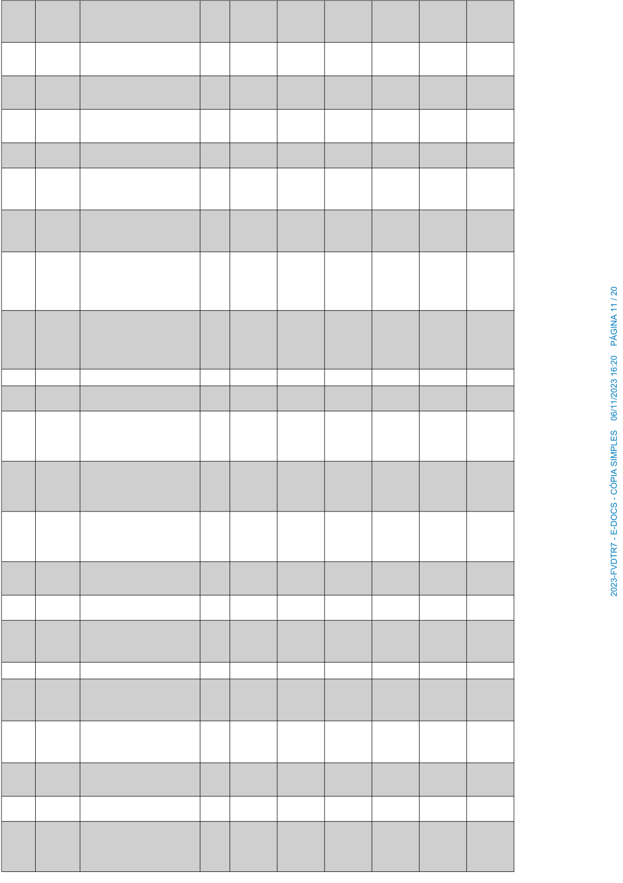
'3
'151802
Ponto padrão de luz na parede - considerando
eletroduto PVC rígido de 3/4" inclusive
conexões (4.5m), fio isolado PVC de 2.5mm2
(16.2m) e caixa estampada 4x4" (1 und)
und
7
134,52
941,64
1.339.037,76
0,0655
93,1253
'2
'060103
Marco de madeira de lei de 1ª (Peroba, Ipê,
Angelim Pedra ou equivalente) com 15x3 cm
de batente, nas dimensões de 0.80 x 2.10 m
und
4
235,38
941,52
1.339.979,28
0,0655
93,1908
'3
'130309
Alizar em granito branco Siena, largura 5 cm,
espessura 2 cm, corte meia esquadria,
assentada com argamassa colante
m
24,4
38,47
938,67
1.340.917,95
0,0653
93,2561
'1
'190106
Pintura com tinta acrílica, marcas de
referência Suvinil, Coral ou Metalatex,
inclusive selador acrílico, em paredes e forros,
a três demãos
m2
46,9
19,93
934,72
1.341.852,67
0,065
93,3211
'2
'170503
Barra de apoio reta em aço inox 304 p/
portadores de necessidades especiais (NBR
9050), largura 80 cm
und
6
154,9
929,4
1.342.782,07
0,0646
93,3857
'3
'200513
Escada tipo marinheiro de tubo de ferro 1" e
3/4", com h=4.20m, para acesso a caixa
d'água, inclusive pintura em esmalte sintético,
conforme detalhe em projeto
und
1
925,51
925,51
1.343.707,58
0,0644
93,4501
'2
'161028
Tubo em cobre flexível, dn 3/8", com
isolamento, instalado em ramal de
alimentação de ar condicionado com
condensadora individual ? fornecimento e
instalação. af_12/2015
m
27,5
33,21
913,28
1.344.620,86
0,0635
93,5136
'2
'150315
Quadro distrib. energia, embutido ou semi
embutido, capac. p/ 34 disj. DIN, c/barram
trif. 150A barra. neutro e terra, fab. em chapa
de aço 12 USG com porta, espelho, trinco com
fechad ch yale, Ref. QDETG II-34DIN-CEMAR
ou equiv.
und
1
913
913
1.345.533,86
0,0635
93,5771
'3
'150315
Quadro distrib. energia, embutido ou semi
embutido, capac. p/ 34 disj. DIN, c/barram
trif. 150A barra. neutro e terra, fab. em chapa
de aço 12 USG com porta, espelho, trinco com
fechad ch yale, Ref. QDETG II-34DIN-CEMAR
ou equiv.
und
1
913
913
1.346.446,86
0,0635
93,6406
'2
'140702
Ponto com registro de pressão (chuveiro,
caixa de descarga, etc...)
pt
6
151,71
910,26
1.347.357,12
0,0633
93,7039
'2
'141907
Tubo de PVC rígido soldável branco, para
esgoto, diâmetro 50mm (2"), inclusive
conexões
m
26,5
34,31
909,22
1.348.266,34
0,0632
93,7671
'3
'120207
Porcelanato acabamento acetinado, 45x90cm,
com junta reta. referência QUANTUM
CARRARA, Biancogres ou equivalente,
assentada com argamassa de cimento colante
e rejunte acrilico na cor cinza
m2
6,4
138,24
884,74
1.349.151,08
0,0615
93,8286
'2
'120233
Porcelanato acabamento acetinado, 45x90cm,
com junta reta. referência QUANTUM
CARRARA, Biancogres ou equivalente,
assentada com argamassa de cimento colante
e rejunte acrilico na cor cinza
m2
6,4
138,24
884,74
1.350.035,82
0,0615
93,8901
'3
'160608
Ponto para seta indicativa de saída, incl. seta
em acrílico, com fonte alimentadora própria
que assegure um funcionamento mínimo de
1h, para quando ocorrer falta de energia
elétrica na rede pública, conforme projeto
und
3
293,88
881,64
1.350.917,46
0,0613
93,9514
'3
'170563
Dispense para papel toalha interfolhado, em
aço inox polido, capacidade para até 600
folhas, referência BIOVIS ou similar
un
2
434,88
869,76
1.351.787,22
0,0605
94,0119
'3
'151129
Eletroduto de PVC rígido roscável, diâm. 1
1/2" (50mm), inclusive conexões
m
31,5
27,52
866,88
1.352.654,10
0,0603
94,0722
'3
'040705
Execução de junta de dilatação 2 x 2 cm
considerando 1cm de aplicação de isopor e
1cm de aplicação de mastique elástico do tipo
sikaflex 1a ou equivalente
m
15,47
56,01
866,47
1.353.520,57
0,0603
94,1325
'3
'152001
Terminal para ligação de cabo a barra até
4.0mm2
und
96
9
864
1.354.384,57
0,0601
94,1926
'3
'080203
Espelho prata esp. 4 mm sobre caixa de
compensado colado revestido com fórmica e
fixado com parafuso cromado e bucha, dim.
1,80 x 0,40m, conforme detalhe em projeto
m2
2,07
417,24
863,69
1.355.248,26
0,0601
94,2527
'2
'120232
Cerâmica 10 x 10 cm, ref Camburi branco
Eliane, Cecrisa ou Portobello, empregando
argamassa colante, inclusive rejuntamento
junta plus cinza claro esp. 3 mm
m2
13,6
62,95
856,12
1.356.104,38
0,0595
94,3122
'2
'151354
Disjuntor Compacto em caixa moldada
tripolar 250 A, 50KA 220/240V / 25KA
380/415V (NBR IEC 60947-2), Ref. Siemens,
GE, Schneider ou equivalente
und
1
833,52
833,52
1.356.937,90
0,058
94,3702
'3
'151422
Cabo de cobre termoplástico, com isolamento
para 1000V, seção de 25.0 mm2
m
45
18,47
831,15
1.357.769,05
0,0578
94,428
'2
'160309
Terminal aéreo em latão (captor), com
conector e fixação horizontal 5/16"x250mm,
ref. TEL-024, inclusive vedação dos furos com
poliuretano ref. TEL 5905, marca de ref.
Termotécnica ou equivalente
und
20
41,43
828,6
1.358.597,65
0,0576
94,4856

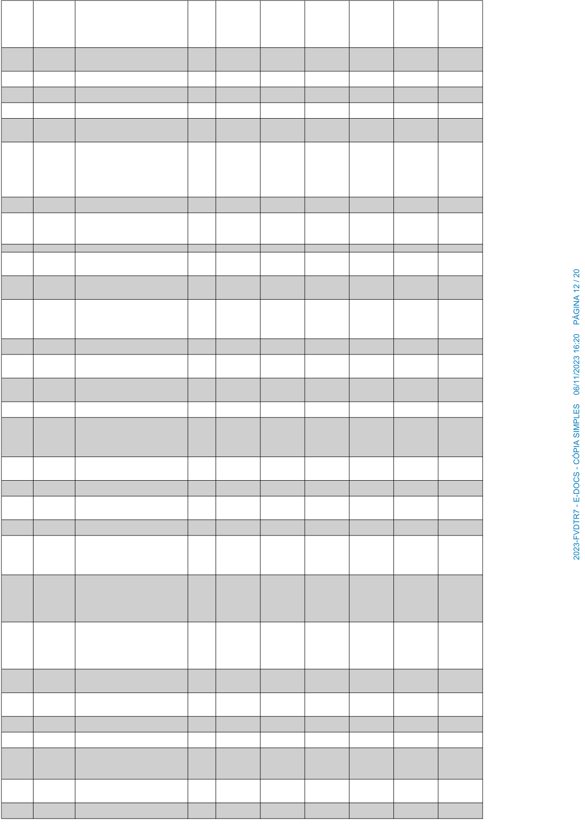
'3
'160309
Terminal aéreo em latão (captor), com
conector e fixação horizontal 5/16"x250mm,
ref. TEL-024, inclusive vedação dos furos com
poliuretano ref. TEL 5905, marca de ref.
Termotécnica ou equivalente
und
20
41,43
828,6
1.359.426,25
0,0576
94,5432
'3
'170353
Torneira para lavatório linha anti-vandalismo,
marcas de referência Fabrimar, Deca ou Docol
und
2
413,75
827,5
1.360.253,75
0,0575
94,6007
'3
'150634
Caixa de passagem 300x300x120mm, chapa
18, com tampa parafusada
und
8
99,32
794,56
1.361.048,31
0,0553
94,656
'1
'140703
Ponto de torneira de jardim (para praças)
pt
3
264,61
793,83
1.361.842,14
0,0552
94,7112
'2
'170201
Rodabancada em granito branco siena,
h=10cm e espessura de 2cm
m
7,27
108,06
785,6
1.362.627,74
0,0546
94,7658
'2
'141910
Tubo de PVC rígido soldável branco, para
esgoto, diâmetro 150mm (6"), inclusive
conexões
m
10
78,07
780,7
1.363.408,44
0,0543
94,8201
'2
'170128
Lavatório de louça branca com coluna
suspensa, linha Vogue Plus Confort para
portadores de necessidades especiais, marca
de referencia DECA, Celite ou Ideal Standart,
inclusive valvula, sifão e engates, exclusive
torneira
und
1
761,97
761,97
1.364.170,41
0,053
94,8731
'2
'010240
Retirada de pontos elétricos (luminárias,
interruptores e tomadas)
und
90
8,42
757,8
1.364.928,21
0,0527
94,9258
'3
'060108
Marco de madeira de lei de 1ª (Peroba, Ipê,
Angelim Pedra ou equivalente) com 15 x 3 cm
de batente, nas dimensões de 0.90 x 2.10 m
und
3
249,19
747,57
1.365.675,78
0,052
94,9778
'1
'010216
Retirada de meio-fio de concreto
m
97,95
7,62
746,38
1.366.422,16
0,0519
95,0297
'2
'140710
Ponto para caixa sifonada, inclusive caixa
sifonada pvc 150x150x50mm com grelha em
aço inox
und
5
149,06
745,3
1.367.167,46
0,0518
95,0815
'2
'142201
Abertura e fechamento de rasgos em
alvenaria, para passagem de tubulações,
diâm. 1/2" a 1"
m
74,05
9,8
725,69
1.367.893,15
0,0505
95,132
'3
'151805
Ponto padrão de tomada para chuveiro
elétrico - considerando eletroduto PVC rígido
de 3/4" inclusive conexões (9.0m), fio isolado
PVC de 6.0mm2 (32.5m) e caixa estampada
4x2" (1 und)
und
2
362,67
725,34
1.368.618,49
0,0504
95,1824
'1
'030209
Aterro com areia em áreas de calçada,
inclusive fornecimento e adensamento
m3
7,94
91,1
723,33
1.369.341,82
0,0503
95,2327
'2
'151422
Cabo de cobre termoplástico, com isolamento
para 1000V, seção de 25.0 mm2
m
39
18,47
720,33
1.370.062,15
0,0501
95,2828
'3
'151306
Mini-Disjuntor bipolar 16 A, curva C - 5KA
220/127VCA (NBR IEC 60947-2), Ref. Siemens,
GE, Schneider ou equivalente
und
17
42,35
719,95
1.370.782,10
0,0501
95,3329
'2
'130303
Soleira em granito branco Siena, esp. 2cm e
largura de 15cm
m
8,4
84,48
709,63
1.371.491,73
0,0494
95,3823
'3
'160605
Extintor de incêndio portátil de pó químico
ABC com capacidade 2A-20B:C (6 kg),
inclusive suporte para fixação, EXCLUSIVE
placa sinalizadora em PVC fotoluminescente
und
4
176,19
704,76
1.372.196,49
0,049
95,4313
'2
'050301
Verga/contraverga reta de concreto armado
10 x 5 cm, Fck = 15 MPa, inclusive forma,
armação e desforma
m
104,4
6,66
695,3
1.372.891,79
0,0484
95,4797
'3
'160802
Caixa de passagem com tampa parafusada
200x200x100 mm
und
9
74,95
674,55
1.373.566,34
0,0469
95,5266
'2
'151603
Abertura e fechamento de rasgos em
alvenaria, para passagem de eletroduto diâm.
2 1/2" a 4"
m
30
22,09
662,7
1.374.229,04
0,0461
95,5727
'2
'150635
Caixa de passagem 400x400x120mm, chapa
18, com tampa parafusada
und
5
131,55
657,75
1.374.886,79
0,0457
95,6184
'1
'200253
Fornecimento e assentamento de ladrilho
hidráulico pastilhado, vermelho, dim. 20x20
cm, esp. 1.5cm, assentado com pasta de
cimento colante, exclusive regularização e
lastro
m2
10,5
62,14
652,47
1.375.539,26
0,0454
95,6638
'2
'160304
Pára-raios tipo franklim incluindo base de
fixação, conjunto de contraventagem
c/abraçadeira p/3 estais em tubo e demais
acessórios c/exceção do cabo de cobre de
descida e suportes isoladores
und
1
650,19
650,19
1.376.189,45
0,0452
95,709
'3
'160304
Pára-raios tipo franklim incluindo base de
fixação, conjunto de contraventagem
c/abraçadeira p/3 estais em tubo e demais
acessórios c/exceção do cabo de cobre de
descida e suportes isoladores
und
1
650,19
650,19
1.376.839,64
0,0452
95,7542
'2
'151302
Mini-Disjuntor monopolar 20 A, curva C - 5KA
220/127VCA (NBR IEC 60947-2), Ref. Siemens,
GE, Schneider ou equivalente
und
40
16,21
648,4
1.377.488,04
0,0451
95,7993
'2
'141908
Tubo de PVC rígido soldável branco, para
esgoto, diâmetro 75mm (3"), inclusive
conexões
m
13,5
46,63
629,51
1.378.117,55
0,0438
95,8431
'3
'140702
Ponto com registro de pressão (chuveiro,
caixa de descarga, etc...)
pt
4
151,71
606,84
1.378.724,39
0,0422
95,8853
'2
'150634
Caixa de passagem 300x300x120mm, chapa
18, com tampa parafusada
und
6
99,32
595,92
1.379.320,31
0,0414
95,9267
'3
'200576
Placa para inauguração de obra em alumínio
polido e=4mm, dimensões 40 x 50 cm,
gravação em baixo relevo, inclusive pintura e
fixação
und
1
589,65
589,65
1.379.909,96
0,041
95,9677
'3
'110302
Reboco tipo paulista de argamassa de
cimento, cal hidratada CH1 e areia lavada
traço 1:0.5:6, espessura 25 mm
m2
11,45
50,54
578,68
1.380.488,64
0,0402
96,0079
'1
'020346
Locação de andaime metálico para fachada -
tipo torre (aluguel mensal)
m
70
8,18
572,6
1.381.061,24
0,0398
96,0477

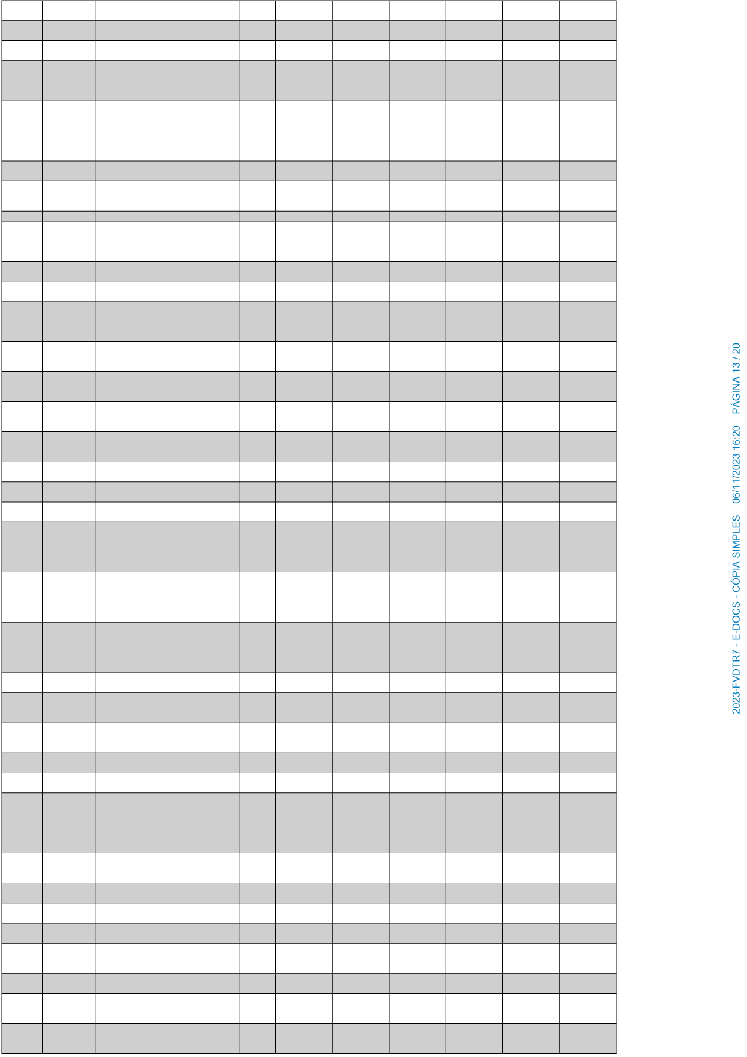
'2
'020346
Locação de andaime metálico para fachada -
tipo torre (aluguel mensal)
m
70
8,18
572,6
1.381.633,84
0,0398
96,0875
'3
'020346
Locação de andaime metálico para fachada -
tipo torre (aluguel mensal)
m
70
8,18
572,6
1.382.206,44
0,0398
96,1273
'2
'010238
Apicoamento de superfície com revestimento
em argamassa
m2
73,8
7,62
562,36
1.382.768,80
0,0391
96,1664
'3
'170564
Dispense de parede para rolo de papel
higiênico, em aço inox polido, capacidade rolo
até 500m, referência BIOVIS ou similar
un
2
280,82
561,64
1.383.330,44
0,0391
96,2055
'1
'020812
Rede de água, com padrão de entrada d'água
diâm. 3/4", conf. espec. CESAN, incl. tubos e
conexões para alimentação, distribuição,
extravasor e limpeza, cons. o padrão a 25m,
conf. projeto (2 utilizações)
m
23
24,38
560,74
1.383.891,18
0,039
96,2445
'2
'151130
Eletroduto de PVC rígido roscável, diâm. 2"
(60mm), inclusive conexões
m
16,8
33,21
557,93
1.384.449,11
0,0388
96,2833
'3
'040802
Remoção cuidadosa do concreto afetado,
através de escarificação (considerando esp.
escarificada de 5cm)
m2
4,87
113,63
553,38
1.385.002,49
0,0385
96,3218
'3
'160807
Conector RJ 45 macho
und
58
9,54
553,32
1.385.555,81
0,0385
96,3603
'3
'160859
Bastidor Interno Óptico (DIO) para 02 a 48
fibras SM/MM para conectores LC/SC/ST/FC,
inclusive fixação em Rack 19"
und
1
548,24
548,24
1.386.104,05
0,0381
96,3984
'3
'141413
Tubo de PVC rígido soldável marrom, diâm.
50mm (11/2"), inclusive conexões
m
15
36,26
543,9
1.386.647,95
0,0378
96,4362
'1
'010501
Locação de obra com gabarito de madeira
m2
73,22
7,4
541,83
1.387.189,78
0,0377
96,4739
'1
'040230
Fornecimento, preparo e aplicação de
concreto magro com consumo mínimo de
cimento de 250 kg/m3 (brita 1) - (5% de
perdas já incluído no custo)
m3
1,15
468,91
539,25
1.387.729,03
0,0375
96,5114
'2
'141906
Tubo de PVC rígido soldável branco, para
esgoto, diâmetro 40mm (1 1/2"), inclusive
conexões
m
20,14
26,47
533,11
1.388.262,14
0,0371
96,5485
'2
'010246
Lixamento de parede com pintura antiga PVA
para recebimento de nova camada de tinta
m2
186,6
2,84
529,94
1.388.792,08
0,0369
96,5854
'3
'170565
Dispense porta sabonete líquido, em aço inox
polido, capacidade 1000ml, referência BIOVIS/
equiv
un
2
264,88
529,76
1.389.321,84
0,0368
96,6222
'2
'142202
Abertura e fechamento de rasgos em
alvenaria, para passagem de tubulações,
diâm. 11/4" a 2"
m
36
14,69
528,84
1.389.850,68
0,0368
96,659
'3
'140701
Ponto de água fria (lavatório, tanque, pia de
cozinha, etc...)
pt
7
74,83
523,81
1.390.374,49
0,0364
96,6954
'2
'160844
Patch Panel 48 Portas RJ45/IDC Cat.6,
inclusive fixação em Rack 19"
und
1
519
519
1.390.893,49
0,0361
96,7315
'3
'160844
Patch Panel 48 Portas RJ45/IDC Cat.6,
inclusive fixação em Rack 19"
und
1
519
519
1.391.412,49
0,0361
96,7676
'2
'160332
Fita perfurada em latão niquelado 20mm x
0,8mm, para equalização de potenciais, ref.
TEL-750, marca de referência Termotécnica
ou equivalente
m
20
25,92
518,4
1.391.930,89
0,0361
96,8037
'3
'160332
Fita perfurada em latão niquelado 20mm x
0,8mm, para equalização de potenciais, ref.
TEL-750, marca de referência Termotécnica
ou equivalente
m
20
25,92
518,4
1.392.449,29
0,0361
96,8398
'3
'151810
Ponto padrão de interruptor de 1 tecla
paralelo - considerando eletroduto PVC rígido
de 3/4" inclusive conexões (8.5m), fio isolado
PVC de 2.5mm2 (28.8m) e caixa estampada
4x2" (1 und)
und
2
258,76
517,52
1.392.966,81
0,036
96,8758
'1
'030201
Reaterro apiloado de cavas de fundação, em
camadas de 20 cm
m3
11
46,97
516,67
1.393.483,48
0,0359
96,9117
'3
'141907
Tubo de PVC rígido soldável branco, para
esgoto, diâmetro 50mm (2"), inclusive
conexões
m
15
34,31
514,65
1.393.998,13
0,0358
96,9475
'2
'151330
Mini-Disjuntor tripolar 63 A, curva C - 5KA
220/127VCA (NBR IEC 60947-2), Ref. Siemens,
GE, Schneider ou equivalente
und
6
85,49
512,94
1.394.511,07
0,0357
96,9832
'1
'010239
Retirada de divisórias com reaproveitamento
m2
17,22
29,7
511,43
1.395.022,50
0,0356
97,0188
'2
'010239
Retirada de divisórias com reaproveitamento
m2
17,22
29,7
511,43
1.395.533,93
0,0356
97,0544
'1
'151016
Caixa de passagem de alvenaria de blocos de
concreto 9x19x39cm, dimensões de
80x80x80m, com revestimento interno em
chapisco e reboco tampa de concreto esp.
5cm e lastro de brita 5cm
und
1
506,6
506,6
1.396.040,53
0,0352
97,0896
'1
'151418
Cabo de cobre termoplástico, com isolamento
para 1000V, seção de 4.0 mm2
m
81
6,25
506,25
1.396.546,78
0,0352
97,1248
'3
'141411
Tubo de PVC rigido soldável marrom, diâm.
32mm (1"), inclusive conexões
m
19,7
24,9
490,53
1.397.037,31
0,0341
97,1589
'2
'140706
Ponto para esgoto secundário (pia, lavatório,
mictório, tanque, bidê, etc...)
pt
7
69,73
488,11
1.397.525,42
0,0339
97,1928
'3
'130306
Soleira em granito branco Siena, esp. 2cm e
largura de 15cm
m
5,7
84,48
481,54
1.398.006,96
0,0335
97,2263
'3
'142201
Abertura e fechamento de rasgos em
alvenaria, para passagem de tubulações,
diâm. 1/2" a 1"
m
47,85
9,8
468,93
1.398.475,89
0,0326
97,2589
'1
'160115
Cabo telefônico CI, diâmetro do condutor
50mm, 30 pares
m
30
15,51
465,3
1.398.941,19
0,0324
97,2913
'3
'150806
Eletroduto aparente de PVC rígido roscável
diâmetro 1", inclusive abraçadeira de fixação
m
26
17,88
464,88
1.399.406,07
0,0323
97,3236
'3
'060113
Alizar de madeira de lei de 1ª (Peroba, Ipê,
Angelim Pedra ou equivalente) 7 x 1,5 cm
m
30,6
15,1
462,06
1.399.868,13
0,0321
97,3557

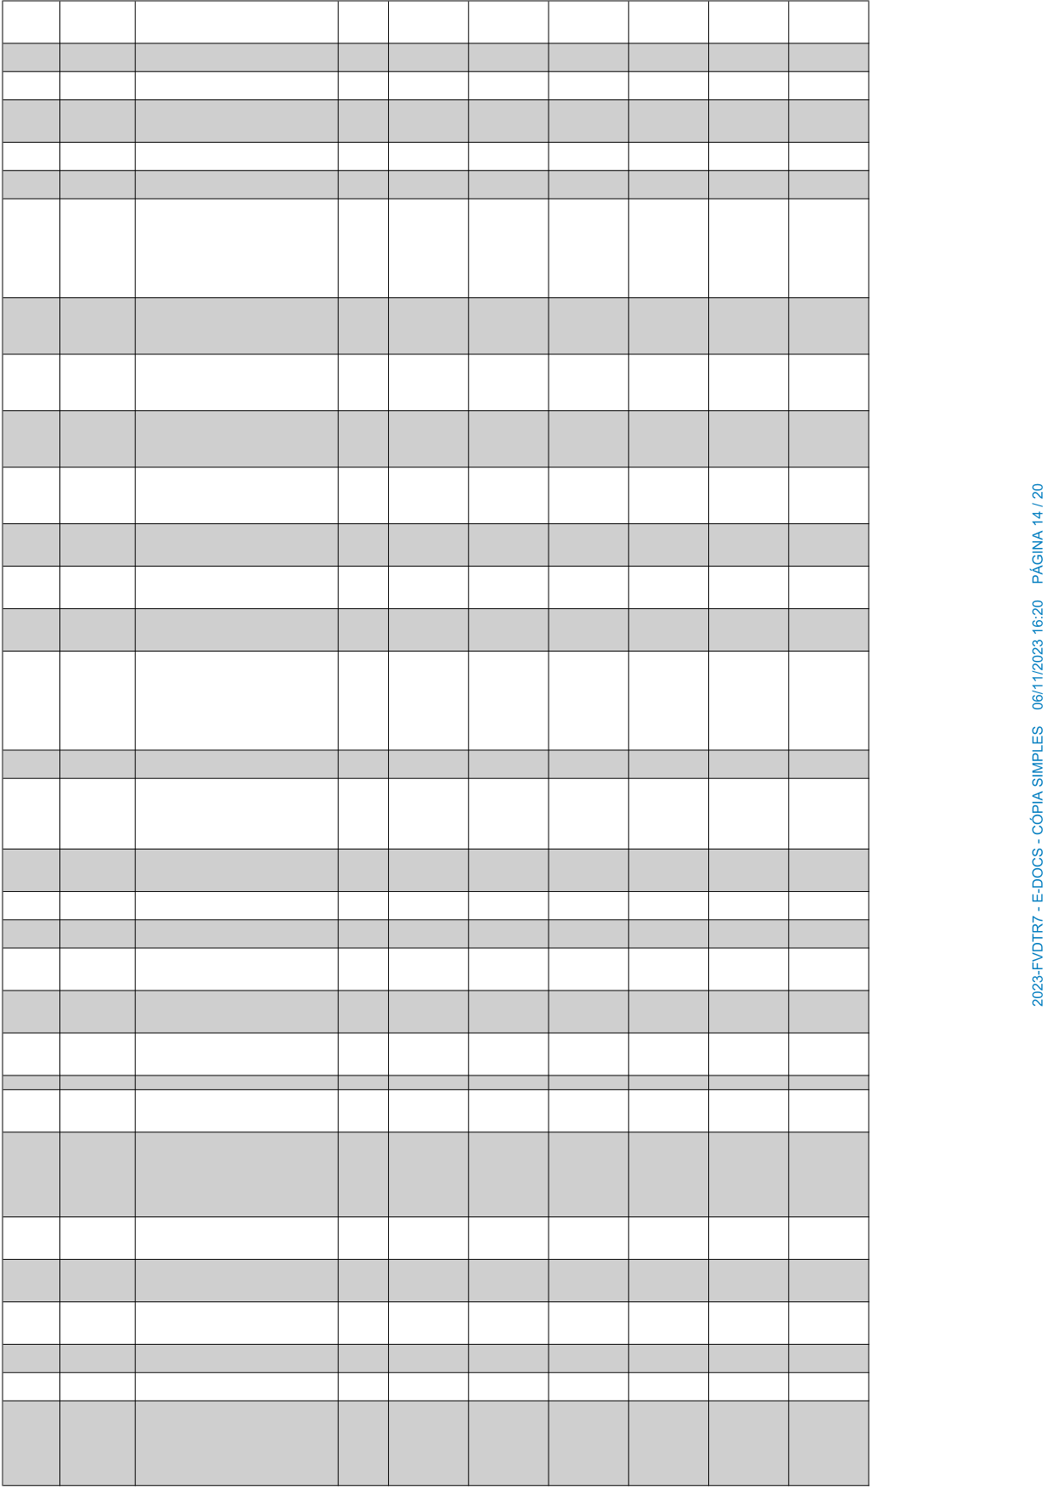
'1
'130311
Soleira de granito cinza, espessura 3 cm e
largura de 3 cm, conforme detalhe em projeto
m
34,5
13,38
461,61
1.400.329,74
0,0321
97,3878
'2
'140705
Ponto para esgoto primário (vaso sanitário)
pt
5
92,01
460,05
1.400.789,79
0,032
97,4198
'2
'010208
Retirada de revestimento antigo em reboco
m2
60
7,62
457,2
1.401.246,99
0,0318
97,4516
'3
'220106
Ralo Hemisférico (do tipo abacaxi) para água
pluvial, em ferro fundido com Ø100mm
und
6
75,04
450,24
1.401.697,23
0,0313
97,4829
'2
'210104
Remoção de telha ondulada de fibrocimento,
inclusive cumeeira
m2
86,55
5,2
450,06
1.402.147,29
0,0313
97,5142
'2
'160802
Caixa de passagem com tampa parafusada
200x200x100 mm
und
6
74,95
449,7
1.402.596,99
0,0313
97,5455
'1
'141104
Caixa de gordura de alv. bloco concreto
9x19x39cm, dim.60x60cm e Hmáx=1m, com
tampa em concreto esp.5cm, lastro concreto
esp.10cm, revestida intern. c/ chapisco e
reboco impermeab, escavação, reaterro e
parede interna em concreto
und
1
447,54
447,54
1.403.044,53
0,0311
97,5766
'2
'160310
Conector de medição em latão com 2
parafusos para cabos de 16 a 50 mm2, ref. TEL-
562, Termotécnica ou equivalente
und
9
48,73
438,57
1.403.483,10
0,0305
97,6071
'3
'160310
Conector de medição em latão com 2
parafusos para cabos de 16 a 50 mm2, ref. TEL-
562, Termotécnica ou equivalente
und
9
48,73
438,57
1.403.921,67
0,0305
97,6376
'3
'170519
Ducha manual Acqua jet , linha Aquarius, com
registro ref.C 2195, marcas de referência
Fabrimar, Deca ou Docol
und
2
218,18
436,36
1.404.358,03
0,0303
97,6679
'2
'040806
Limpeza de aço com lixamento e
escovamento com escova de aço, até a
completa remoção de partículas soltas,
materiais indesejáveis e corrosão
m2
21,47
20,13
432,19
1.404.790,22
0,0301
97,698
'2
'150308
Quadro de distribuição de energia, de
embutir, com 24 divisões modulares, com
barramento
und
1
428,49
428,49
1.405.218,71
0,0298
97,7278
'2
'142110
Caixa de gordura pequena (capacidade: 19 l),
circular, em pvc, diâmetro interno= 0,3 m.
af_05/2018
un
1
427,2
427,2
1.405.645,91
0,0297
97,7575
'3
'151602
Abertura e fechamento de rasgos em
alvenaria, para passagem de eletroduto diâm.
1 1/4"a 2"
m
28,7
14,69
421,6
1.406.067,51
0,0293
97,7868
'1
'141101
Caixas de inspeção de alv. blocos concreto
9x19x39cm, dim, 60x60cm e Hmáx = 1m, com
tampa de conc. esp. 5cm, lastro de conc. esp.
10cm, revest intern. c/ chapisco e reboco
impermeabilizado, incl. escavação, reaterro e
enchimento
und
1
420,47
420,47
1.406.487,98
0,0292
97,816
'3
'180204
Interruptor de uma tecla simples 10A/250V,
com placa 4x2"
und
18
22,92
412,56
1.406.900,54
0,0287
97,8447
'2
'170512
Cuba de aço inox n° 1(dim.460x300x150)mm,
marcas de referência Franke, Strake,
tramontina, inclusive válvula de metal 31/2" e
sifão cromado 1 x 1/2", excl. torneira
und
1
408,96
408,96
1.407.309,50
0,0284
97,8731
'2
'151129
Eletroduto de PVC rígido roscável, diâm. 1
1/2" (50mm), inclusive conexões
m
14,8
27,52
407,3
1.407.716,80
0,0283
97,9014
'3
'170324
Registro de gaveta bruto diam. 50mm (2")
und
3
134,25
402,75
1.408.119,55
0,028
97,9294
'2
'010214
Retirada de portas e janelas de madeira,
inclusive batentes
m2
32,3
12,19
393,74
1.408.513,29
0,0274
97,9568
'3
'170204
Testeira em granito Arabesco Branco, polido,
espessura de 20cm, altura de 2cm
m
3,1
126,72
392,83
1.408.906,12
0,0273
97,9841
'2
'170206
Testeira em granito Arabesco Branco, polido,
espessura de 20cm, altura de 2cm
m
3,1
126,72
392,83
1.409.298,95
0,0273
98,0114
'3
'220103
Fechadura com maçaneta tipo alavanca e
chave tipo banheiro, ref. IMAB, STAN,
ALIANÇA ou equivalente
und
5
76,76
383,8
1.409.682,75
0,0267
98,0381
'2
'160807
Conector RJ 45 macho
und
40
9,54
381,6
1.410.064,35
0,0265
98,0646
'1
'142201
Abertura e fechamento de rasgos em
alvenaria, para passagem de tubulações,
diâm. 1/2" a 1"
m
37,7
9,8
369,46
1.410.433,81
0,0257
98,0903
'1
'151003
Caixa de passagem de alvenaria de blocos
cerâmicos 10 furos 10x20x20cm, dimensão de
30x30x30cm, com revestimento interno em
chapisco e reboco, tampa de concreto esp.
5cm e lastro de brita 5cm
und
4
92,29
369,16
1.410.802,97
0,0257
98,116
'3
'040246
Fornecimento, dobragem e colocação em
fôrma, de armadura CA-60 B fina, diâmetro de
4.0 a 7.0mm
kg
47,93
7,69
368,58
1.411.171,55
0,0256
98,1416
'3
'151423
Cabo de cobre termoplástico, com isolamento
para 1000V, seção de 35.0 mm2
m
15
24,47
367,05
1.411.538,60
0,0255
98,1671
'2
'010361
Remoção de cabos elétricos, de forma
manual, sem reaproveitamento. af_12/2017
m
587
0,62
363,94
1.411.902,54
0,0253
98,1924
'2
'010259
Retirada de rodapé de madeira ou cerâmica
m
203,73
1,77
360,6
1.412.263,14
0,0251
98,2175
'2
'151509
Bucha e arruela de alumínio fundido diâmetro
25mm (1")
und
150
2,38
357
1.412.620,14
0,0248
98,2423
'2
'160312
Kit completo para solda Exotérmica (Molde
HCL 5/8" Ref: TEL905611 / Cartucho n° 115
Ref: TEL 909115 / Alicate Z 201 Ref: TEL
998201), marca de referência Termotécnica
ou equivalente
und
10
35,43
354,3
1.412.974,44
0,0246
98,2669

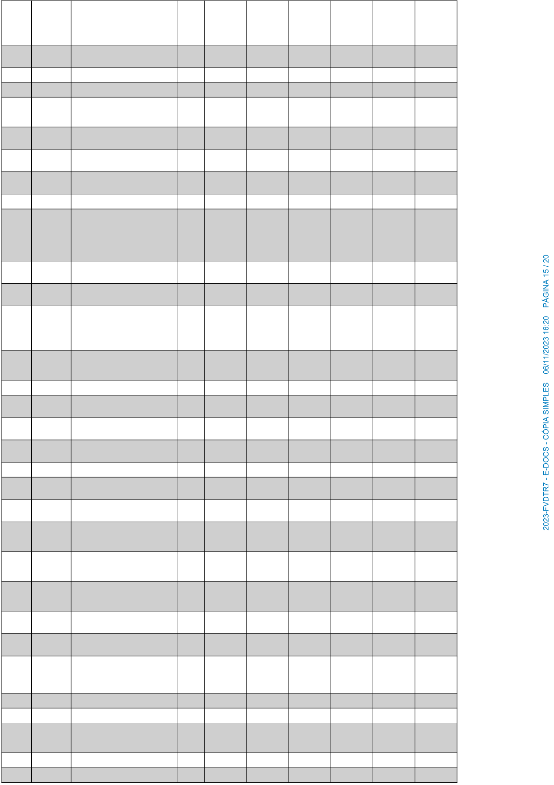
'3
'160312
Kit completo para solda Exotérmica (Molde
HCL 5/8" Ref: TEL905611 / Cartucho n° 115
Ref: TEL 909115 / Alicate Z 201 Ref: TEL
998201), marca de referência Termotécnica
ou equivalente
und
10
35,43
354,3
1.413.328,74
0,0246
98,2915
'2
'151602
Abertura e fechamento de rasgos em
alvenaria, para passagem de eletroduto diâm.
1 1/4"a 2"
m
24
14,69
352,56
1.413.681,30
0,0245
98,316
'1
'030119
Apiloamento do fundo de vala com maço de
30 a 60kg
m2
15,43
22,81
351,96
1.414.033,26
0,0245
98,3405
'3
'140706
Ponto para esgoto secundário (pia, lavatório,
mictório, tanque, bidê, etc...)
pt
5
69,73
348,65
1.414.381,91
0,0242
98,3647
'3
'190306
Pintura com verniz filtro solar fosco, linha
Premium, em madeira, a três demãos, marcas
de referência Suvinil, Coral ou Metalatex
m2
17,01
19,62
333,74
1.414.715,65
0,0232
98,3879
'3
'110301
Emboço de argamassa de cimento, cal
hidratada CH1 e areia lavada traço 1:0.5:6,
espessura 20 mm
m2
11,45
29,14
333,65
1.415.049,30
0,0232
98,4111
'3
'151603
Abertura e fechamento de rasgos em
alvenaria, para passagem de eletroduto diâm.
2 1/2" a 4"
m
15
22,09
331,35
1.415.380,65
0,023
98,4341
'2
'142205
Abertura e fechamento de rasgos em
concreto, para passagem de tubulações,
diâm. 11/4" a 2"
m
11,5
28,5
327,75
1.415.708,40
0,0228
98,4569
'2
'180204
Interruptor de uma tecla simples 10A/250V,
com placa 4x2"
und
14
22,92
320,88
1.416.029,28
0,0223
98,4792
'1
'140207
Padrão de entrada d'água com caixa
termoplástica para hidrômetro de 3/4" -
padrão 1B da CESAN. Instalado embutido na
alvenaria. Inclusive tubulação, conexões,
registro, tubo camisa e caixa com tampa
transparente. Conferir detalhe.
und
1
320,18
320,18
1.416.349,46
0,0223
98,5015
'3
'140711
Ponto para ralo sifonado, inclusive ralo
sifonado 100 x 40 mm c/ grelha em açõ inox
und
4
80,02
320,08
1.416.669,54
0,0223
98,5238
'2
'170524
Cabide simples de um gancho, linha Versailles,
ref. 08, acabamento cromado, da Moldenox,
Docol ou Deca
und
5
63,54
317,7
1.416.987,24
0,0221
98,5459
'1
'150614
Caixa de passagem de alvenaria de blocos de
concreto 9x19x39cm, dimensões de
30x30x50cm, com revestimento interno em
chapisco e reboco, tampa de concreto
esp.5cm e lastro de brita 5 cm
und
3
104,9
314,7
1.417.301,94
0,0219
98,5678
'1
'120303
Reboco tipo paulista de argamassa de
cimento, cal hidratada CH1 e areia média ou
grossa lavada no traço 1:0.5:6, espessura 25
mm
m2
6,8
44,71
304,03
1.417.605,97
0,0211
98,5889
'1
'200402
Limpeza geral de obras (quadras, praças e
jardins)
m2
320,02
0,94
300,82
1.417.906,79
0,0209
98,6098
'2
'151403
Fio ou cabo de cobre termoplástico, com
isolamento para 750V, seção de 4.0 mm2
m
50
6,01
300,5
1.418.207,29
0,0209
98,6307
'2
'151339
Mini-Disjuntor tripolar 125 A, curva C - 15KA
240VCA (NBR IEC 60947-2), Ref. Siemens, GE,
Schneider ou equivalente
und
1
292,69
292,69
1.418.499,98
0,0204
98,6511
'3
'151339
Mini-Disjuntor tripolar 125 A, curva C - 15KA
240VCA (NBR IEC 60947-2), Ref. Siemens, GE,
Schneider ou equivalente
und
1
292,69
292,69
1.418.792,67
0,0204
98,6715
'2
'170203
Testeira em granito Arabesco Branco, polido,
altura de 6cm, espessura de 2cm
m
5,7
51,17
291,67
1.419.084,34
0,0203
98,6918
'2
'170351
Torneira de parede cromada, marcas de
referência Fabrimar (linha prática, ref.1157) ,
Deca ou Docol
und
1
288,63
288,63
1.419.372,97
0,0201
98,7119
'3
'151337
Dispositivo de proteção contra surto (DPS)
bipolar, tensão nominal máxima 275VCA,
corente de surto máxima 40KA.
und
2
143,31
286,62
1.419.659,59
0,0199
98,7318
'2
'180207
Interruptor de uma tecla simples 10A/250V e
uma tomada 3 polos 10A/250V, padrão
brasileiro, NBR 14136, linha branca, com placa
4x2"
und
7
40,89
286,23
1.419.945,82
0,0199
98,7517
'2
'160328
Terminal estanhado de 1 compressão 1 furo,
35mm², ref. TEL-5135, marca de referência
Termotécnica ou equivalente
und
15
18,99
284,85
1.420.230,67
0,0198
98,7715
'3
'160328
Terminal estanhado de 1 compressão 1 furo,
35mm², ref. TEL-5135, marca de referência
Termotécnica ou equivalente
und
15
18,99
284,85
1.420.515,52
0,0198
98,7913
'3
'040807
Aplicação de Sika Top 108 Armatec ou
equivalente, nas ferragens a serem
recuperadas
m2
4,87
57,44
279,73
1.420.795,25
0,0195
98,8108
'3
'050301
Verga/contraverga reta de concreto armado
10 x 5 cm, Fck = 15 MPa, inclusive forma,
armação e desforma
m
41,4
6,66
275,72
1.421.070,97
0,0192
98,83
'3
'151809
Ponto padrão de interruptor de 2 teclas
simples - considerando eletroduto PVC rígido
de 3/4" inclusive conexões (3.3m), fio isolado
PVC de 2.5mm2 (17.2m) e caixa estampada
4x2" (1 und)
und
2
136,02
272,04
1.421.343,01
0,0189
98,8489
'3
'160843
Patch Panel 24 Portas RJ45/IDC Cat.6,
inclusive fixação em Rack 19"
und
1
267,67
267,67
1.421.610,68
0,0186
98,8675
'3
'150635
Caixa de passagem 400x400x120mm, chapa
18, com tampa parafusada
und
2
131,55
263,1
1.421.873,78
0,0183
98,8858
'3
'150802
Caixa de ligação de alumínio silício, tipo
CONDULETES,sem rosca, no formato B,
inclusive tampa com vedação, diâmetro 3/4"
und
16
16,38
262,08
1.422.135,86
0,0182
98,904
'2
'170202
Rodabancada em granito branco Siena,
h=15cm e espessura de 2cm
m
3,06
85,44
261,45
1.422.397,31
0,0182
98,9222
'3
'170202
Rodabancada em granito branco Siena,
h=15cm e espessura de 2cm
m
3,06
85,44
261,45
1.422.658,76
0,0182
98,9404

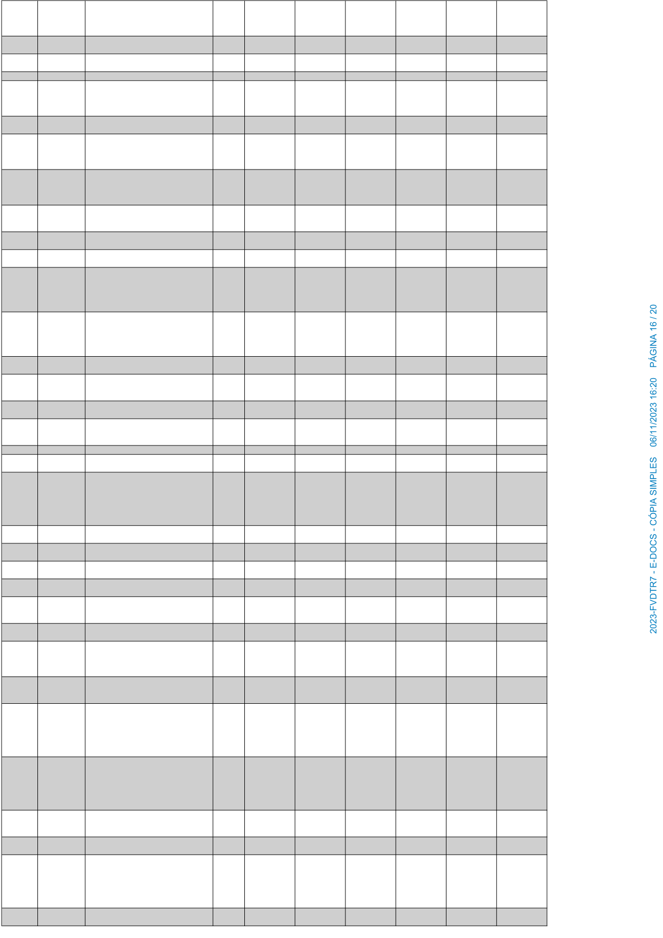
'2
'060310
Porta de madeira para verniz, semi-oca (leve
ou média), 70x210cm, espessura de 3,5cm,
incluso dobradiças - fornecimento e
instalação. af_12/2019
un
1
247,77
247,77
1.422.906,53
0,0172
98,9576
'1
'170309
Torneira para jardim de 3/4" marcas de
referência Fabrimar, Deca ou Docol
und
3
80,7
242,1
1.423.148,63
0,0168
98,9744
'2
'010218
Remoção de pintura antiga a óleo ou esmalte
m2
24,53
9,7
237,94
1.423.386,57
0,0165
98,9909
'2
'010329
Retirada de disjuntor
und
15
15,72
235,8
1.423.622,37
0,0164
99,0073
'2
'060102
Marco de madeira de lei de 1ª (Peroba, Ipê,
Angelim Pedra ou equivalente) com 15x3 cm
de batente, nas dimensões de 0.70 x 2.10 m
und
1
235,38
235,38
1.423.857,75
0,0164
99,0237
'3
'010234
Demolição de laje pré-moldada de concreto
m2
11,83
19,82
234,47
1.424.092,22
0,0163
99,04
'1
'020351
Cercas de isolamento cor laranja, h=1.20m,
fixada em pontaletes de madeira e base em
concreto a cada 3m (considerando 2
utilizações).
m
71,2
3,26
232,11
1.424.324,33
0,0161
99,0561
'3
'151819
Ponto de antena de TV - considerando
eletroduto PVC rígido de 3/4" inclusive
conexões (3.0m), cabo coaxial 67 Ohms
(4.5m) e caixa estampada 4x2" (1 und)
und
3
76,35
229,05
1.424.553,38
0,0159
99,072
'1
'180499
Rele fotoeletrico p/ comando de iluminacao
externa 220v/1000w - fornecimento e
instalacao
un
6
37,56
225,36
1.424.778,74
0,0157
99,0877
'2
'150633
Caixa de passagem 200x200x100mm, chapa
18, com tampa parafusada
und
3
74,95
224,85
1.425.003,59
0,0156
99,1033
'1
'151106
Eletroduto de PVC rígido roscável, diâmetro
85mm (3")
m
4
50,55
202,2
1.425.205,79
0,0141
99,1174
'2
'030305
Transporte de material encosta acima, serviço
inteiramente manual, a 10m de distância,
considerados ao longo da encosta, inclusive
carga e descarga (txdam)
und
10
20,13
201,3
1.425.407,09
0,014
99,1314
'2
'030306
Transporte de material encosta abaixo,
serviço inteiramente manual, a 10m de
distância, considerados ao longo da encosta,
inclusive carga e descarga (txdam)
und
15
13,42
201,3
1.425.608,39
0,014
99,1454
'1
'010404
Corte e destocamento de árvores com
diâmetro superior a 30 cm
und
2
100,1
200,2
1.425.808,59
0,0139
99,1593
'3
'151406
Fio ou cabo de cobre termoplástico, com
isolamento para 750V, seção de 16.0 mm2
m
15
13,16
197,4
1.426.005,99
0,0137
99,173
'3
'142120
Torneira de bóia de PVC, diâm. 1" (25mm)
und
2
97,02
194,04
1.426.200,03
0,0135
99,1865
'2
'010331
Demolição de piso, soleira, peitoris e escadas
em mármore ou granito, exclusive
regularização
m2
23,41
8,17
191,26
1.426.391,29
0,0133
99,1998
'2
'010223
Retirada de aparelhos sanitários
und
12
15,84
190,08
1.426.581,37
0,0132
99,213
'2
'152010
Terminal para ligação de cabo a barra de 70
mm2
und
7
27,01
189,07
1.426.770,44
0,0131
99,2261
'1
'150601
Caixa de passagem de alvenaria de blocos
cerâmicos 10 furos 10x20x20cm dimensões
de 25x25x25cm, com revestimento interno
em chapisco e reboco, tampa de concreto
esp.5cm e lastro de brita 5 cm
und
2
92,85
185,7
1.426.956,14
0,0129
99,239
'3
'180809
Chuveiro elétrico tipo ducha Lorenzet ou
Corona
und
2
92,18
184,36
1.427.140,50
0,0128
99,2518
'3
'140705
Ponto para esgoto primário (vaso sanitário)
pt
2
92,01
184,02
1.427.324,52
0,0128
99,2646
'2
'180110
Arandela com lâmpada incandescente de
100W
und
2
91,19
182,38
1.427.506,90
0,0127
99,2773
'3
'180110
Arandela com lâmpada incandescente de
100W
und
2
91,19
182,38
1.427.689,28
0,0127
99,29
'2
'151421
Cabo de cobre termoplástico, com isolamento
para 1000V, seção de 16 mm2
m
13
13,62
177,06
1.427.866,34
0,0123
99,3023
'2
'010224
Retirada de grades, gradis, alambrados,
cercas e portões
m2
13,17
13,42
176,74
1.428.043,08
0,0123
99,3146
'1
'120301
Emboço de argamassa de cimento, cal
hidratada CH1 e areia média ou grossa lavada
no traço 1:0.5:6, espessura 20 mm
m2
6,8
25,98
176,66
1.428.219,74
0,0123
99,3269
'2
'170310
Torneira pressão cromada diam. 3/4" para
uso geral, marcas de referência Fabrimar,
Deca ou Docol
und
2
87,78
175,56
1.428.395,30
0,0122
99,3391
'2
'160324
Caixa de equalização de potenciais para uso
interno e externo com cinco (5) terminais
para aterramento (BEP), em polipropileno,
ref. TEL-902, marca de referência
Termotécnica ou equivalente
und
1
172,08
172,08
1.428.567,38
0,012
99,3511
'3
'160324
Caixa de equalização de potenciais para uso
interno e externo com cinco (5) terminais
para aterramento (BEP), em polipropileno,
ref. TEL-902, marca de referência
Termotécnica ou equivalente
und
1
172,08
172,08
1.428.739,46
0,012
99,3631
'3
'141906
Tubo de PVC rígido soldável branco, para
esgoto, diâmetro 40mm (1 1/2"), inclusive
conexões
m
6,5
26,47
172,06
1.428.911,52
0,012
99,3751
'2
'151508
Bucha e arruela de alumínio fundido diâmetro
20mm (3/4")
und
100
1,72
172
1.429.083,52
0,012
99,3871
'1
'150610
Caixa de aterramento de concreto simples,
nas dimensões de 30x30x25cm, com revest.
int. em chapisco e reboco, tampa de concreto
esp.5cm e lastro de brita esp. 5 cm, incl. haste
5/8"x2400mm
und
1
170,04
170,04
1.429.253,56
0,0118
99,3989
'2
'150918
Fita isolante em rolo de 19mm x 20 m,
número 33 Scoth ou equivalente
und
7
24,22
169,54
1.429.423,10
0,0118
99,4107

'3 | '071702 | Báscula para vidro em alumínio anodizado cor  natural, linha 25, completa, com tranca,  caixilho, alizar e contramarco, exclusive vidro | m2 | 0,4 | 411,79 | 164,72 | 1.429.587,82 | 0,0115 | 99,4222
'2 | '140711 | Ponto para ralo sifonado, inclusive ralo  sifonado 100 x 40 mm c/ grelha em açõ inox | und | 2 | 80,02 | 160,04 | 1.429.747,86 | 0,0111 | 99,4333
'1 | '010329 | Retirada de disjuntor | und | 10 | 15,72 | 157,2 | 1.429.905,06 | 0,0109 | 99,4442
'1 | '050601 | Alvenaria de blocos de concreto 9x19x39cm,  c/ resist. mínimo a compres. 2.5 MPa, assent.  c/ arg. de cimento, cal hidratada CH1 e areia  no traço 1:0.5:8 esp. das juntas 10mm e esp.  das paredes, s/ rev. 9cm | m2 | 3,39 | 45,69 | 154,89 | 1.430.059,95 | 0,0108 | 99,455
'3 | '170317 | Registro de pressão com canopla cromada  diam. 20mm (3/4"), marcas de referência  Fabrimar, Deca ou Docol | und | 2 | 76,16 | 152,32 | 1.430.212,27 | 0,0106 | 99,4656
'2 | '120208 | Acabamento de alumínio com perfil de canto  para arremate das paredes | m | 10,8 | 14,02 | 151,42 | 1.430.363,69 | 0,0105 | 99,4761
'2 | '150612 | Caixa de passagem em chapa de aço  galvanizada 4" x 4", com tampa parafusada | und | 5 | 30,07 | 150,35 | 1.430.514,04 | 0,0105 | 99,4866
'3 | '200799 | Rele fotoeletrico p/ comando de iluminacao  externa 220v/1000w - fornecimento e  instalacao | un | 4 | 37,56 | 150,24 | 1.430.664,28 | 0,0104 | 99,497
'2 | '170541 | Filtro curto AP200, marca de referência  Aqualar, inclusive refil(vela) | und | 1 | 149,34 | 149,34 | 1.430.813,62 | 0,0104 | 99,5074
'3 | '140710 | Ponto para caixa sifonada, inclusive caixa  sifonada pvc 150x150x50mm com grelha em  aço inox | und | 1 | 149,06 | 149,06 | 1.430.962,68 | 0,0104 | 99,5178
'3 | '151302 | Mini-Disjuntor monopolar 20 A, curva C - 5KA  220/127VCA (NBR IEC 60947-2), Ref. Siemens,  GE, Schneider ou equivalente | und | 9 | 16,21 | 145,89 | 1.431.108,57 | 0,0101 | 99,5279
'3 | '170201 | Rodabancada em granito branco siena,  h=10cm e espessura de 2cm | m | 1,35 | 108,06 | 145,88 | 1.431.254,45 | 0,0101 | 99,538
'2 | '141525 | Adaptador de PVC soldável com flanges livres  para caixa d'água, diâmetro 50mm (1 1/2") | und | 5 | 28,06 | 140,3 | 1.431.394,75 | 0,0098 | 99,5478
'3 | '141525 | Adaptador de PVC soldável com flanges livres  para caixa d'água, diâmetro 50mm (1 1/2") | und | 5 | 28,06 | 140,3 | 1.431.535,05 | 0,0098 | 99,5576
'2 | '152012 | Terminal para ligação de cabo a barra de 120  mm2 | und | 3 | 46,14 | 138,42 | 1.431.673,47 | 0,0096 | 99,5672

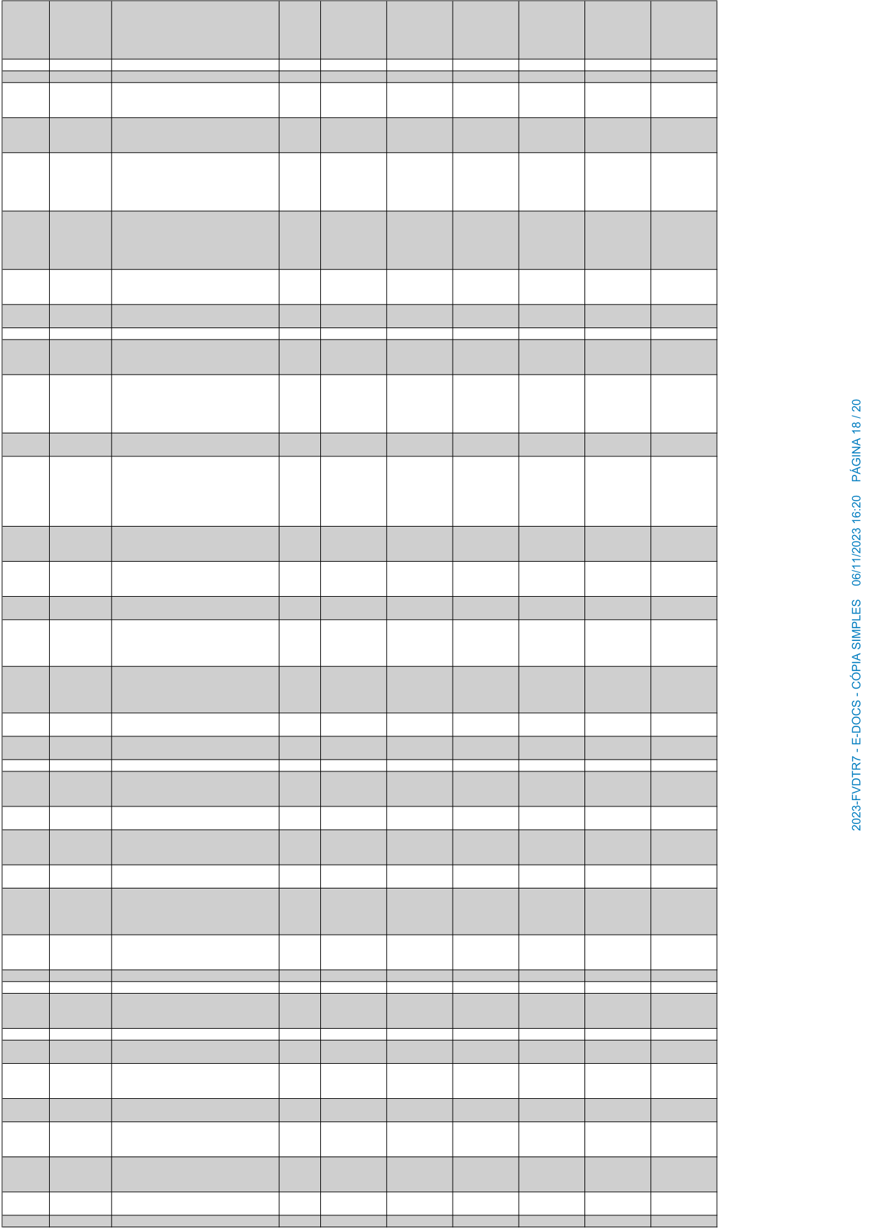
'2
'151809
Ponto padrão de interruptor de 2 teclas
simples - considerando eletroduto PVC rígido
de 3/4" inclusive conexões (3.3m), fio isolado
PVC de 2.5mm2 (17.2m) e caixa estampada
4x2" (1 und)
und
1
136,02
136,02
1.431.809,49
0,0095
99,5767
'1
'010323
Retirada de torneiras e registros
und
16
8,42
134,72
1.431.944,21
0,0094
99,5861
'2
'010323
Retirada de torneiras e registros
und
16
8,42
134,72
1.432.078,93
0,0094
99,5955
'2
'151316
Mini-Disjuntor tripolar 70 A, curva C - 5KA
220/127VCA (NBR IEC 60947-2), Ref. Siemens,
GE, Schneider ou equivalente
und
1
134,63
134,63
1.432.213,56
0,0094
99,6049
'3
'151316
Mini-Disjuntor tripolar 70 A, curva C - 5KA
220/127VCA (NBR IEC 60947-2), Ref. Siemens,
GE, Schneider ou equivalente
und
1
134,63
134,63
1.432.348,19
0,0094
99,6143
'1
'151801
Ponto padrão de luz na parede - considerando
eletroduto PVC rígido de 3/4" inclusive
conexões (4.5m), fio isolado PVC de 2.5mm2
(16.2m) e caixa estampada 4x4" (1 und)
und
1
134,52
134,52
1.432.482,71
0,0094
99,6237
'2
'151802
Ponto padrão de luz na parede - considerando
eletroduto PVC rígido de 3/4" inclusive
conexões (4.5m), fio isolado PVC de 2.5mm2
(16.2m) e caixa estampada 4x4" (1 und)
und
1
134,52
134,52
1.432.617,23
0,0094
99,6331
'2
'151301
Mini-Disjuntor monopolar 16 A, curva C - 5KA
220/127VCA (NBR IEC 60947-2), Ref. Siemens,
GE, Schneider ou equivalente
und
8
16,21
129,68
1.432.746,91
0,009
99,6421
'3
'170203
Testeira em granito Arabesco Branco, polido,
altura de 6cm, espessura de 2cm
m
2,5
51,17
127,93
1.432.874,84
0,0089
99,651
'2
'150937
Arame de aço 14 BWG para guia
m
35
3,64
127,4
1.433.002,24
0,0089
99,6599
'3
'170524
Cabide simples de um gancho, linha Versailles,
ref. 08, acabamento cromado, da Moldenox,
Docol ou Deca
und
2
63,54
127,08
1.433.129,32
0,0088
99,6687
'3
'160604
Extintor de incêndio de água pressurizada
capacidade 2A (10L), inclusive suporte para
fixação e EXCLUSIVE placa sinalizadora em
PVC Fotoluminescente
und
1
126,59
126,59
1.433.255,91
0,0088
99,6775
'2
'151510
Bucha e arruela de alumínio fundido diâmetro
40mm (1 1/2")
und
25
5,05
126,25
1.433.382,16
0,0088
99,6863
'1
'190605
Aplicação de tinta epóxi de alta espessura
semibrilhante sobre piso de concreto a três
demãos, inclusive selador epóxi a uma demão
- Ref. Intergard 2005 e 2001 - Internacional ou
equivalente
m2
2,89
41,52
119,99
1.433.502,15
0,0083
99,6946
'3
'110101
Chapisco com argamassa de cimento e areia
média ou grossa lavada no traço 1:3,
espessura 5 mm
m2
11,45
10,38
118,85
1.433.621,00
0,0083
99,7029
'3
'142202
Abertura e fechamento de rasgos em
alvenaria, para passagem de tubulações,
diâm. 11/4" a 2"
m
8
14,69
117,52
1.433.738,52
0,0082
99,7111
'2
'150629
Caixa de embutir marca de referência
Tigreflex, 4x4"
und
10
11,65
116,5
1.433.855,02
0,0081
99,7192
'2
'160322
Abraçadeira tipo "D" com cunha, diâmetro 1",
ref. TEL-095, marca de referência
Termotécnica ou equivalente
und
20
5,75
115
1.433.970,02
0,008
99,7272
'3
'160322
Abraçadeira tipo "D" com cunha, diâmetro 1",
ref. TEL-095, marca de referência
Termotécnica ou equivalente
und
20
5,75
115
1.434.085,02
0,008
99,7352
'3
'180206
Interruptor de uma tecla paralelo 10A/250V,
com placa 4x2"
und
4
27,93
111,72
1.434.196,74
0,0078
99,743
'2
'180205
Interruptor de duas teclas simples 10A/250V,
com placa 4x2"
und
3
36,64
109,92
1.434.306,66
0,0076
99,7506
'1
'010215
Retirada de esquadrias metálicas
m2
14,16
7,62
107,9
1.434.414,56
0,0075
99,7581
'3
'160826
Guia de Cabos Fechado Horizontal Padrão 19"
- 2 U´s, inclusive fixação em Rack 19"
und
3
35,87
107,61
1.434.522,17
0,0075
99,7656
'3
'180212
Interruptor de três teclas simples 10A/250V,
c/ placa 4x2"
und
2
50,37
100,74
1.434.622,91
0,007
99,7726
'1
'160108
Caixa de telefone em chapa de aço padrão
TELEBRAS do tipo CIE-2 200x200x120mm
und
1
100,07
100,07
1.434.722,98
0,007
99,7796
'2
'152005
Terminal para ligação de cabo a barra de 25.0
mm2
und
6
16,35
98,1
1.434.821,08
0,0068
99,7864
'3
'040806
Limpeza de aço com lixamento e
escovamento com escova de aço, até a
completa remoção de partículas soltas,
materiais indesejáveis e corrosão
m2
4,87
20,13
98,03
1.434.919,11
0,0068
99,7932
'3
'160823
Calha com 8 Tomadas 20A, inclusive fixação
em rack padrão 19", com chicote de 2 metros
de comprimento
und
1
96,92
96,92
1.435.016,03
0,0067
99,7999
'2
'010225
Retirada de bancada de pia
m2
4,88
19
92,72
1.435.108,75
0,0064
99,8063
'2
'010229
Retirada de poste de aço de 4 a 6 m
und
3
30,49
91,47
1.435.200,22
0,0064
99,8127
'2
'180202
Tomada padrão brasileiro linha branca, NBR
14136 2 polos + terra 20A/250V, com placa
4x2"
und
3
30,47
91,41
1.435.291,63
0,0064
99,8191
'2
'010271
Retirada de caixas/quadros elétricos
und
8
11,35
90,8
1.435.382,43
0,0063
99,8254
'1
'010214
Retirada de portas e janelas de madeira,
inclusive batentes
m2
7,41
12,19
90,33
1.435.472,76
0,0063
99,8317
'3
'170310
Torneira pressão cromada diam. 3/4" para
uso geral, marcas de referência Fabrimar,
Deca ou Docol
und
1
87,78
87,78
1.435.560,54
0,0061
99,8378
'2
'151511
Bucha e arruela de alumínio fundido diâmetro
80mm (3")
und
5
17,46
87,3
1.435.647,84
0,0061
99,8439
'3
'151307
Mini-Disjuntor bipolar 20 A, curva C - 5KA
220/127VCA (NBR IEC 60947-2), Ref. Siemens,
GE, Schneider ou equivalente
und
2
42,35
84,7
1.435.732,54
0,0059
99,8498
'3
'151322
Mini-Disjuntor bipolar 32 A, curva C - 5KA
220/127VCA (NBR IEC 60947-2), Ref. Siemens,
GE, Schneider ou equivalente
und
2
42,35
84,7
1.435.817,24
0,0059
99,8557
'3
'152010
Terminal para ligação de cabo a barra de 70
mm2
und
3
27,01
81,03
1.435.898,27
0,0056
99,8613
'1
'010223
Retirada de aparelhos sanitários
und
5
15,84
79,2
1.435.977,47
0,0055
99,8668

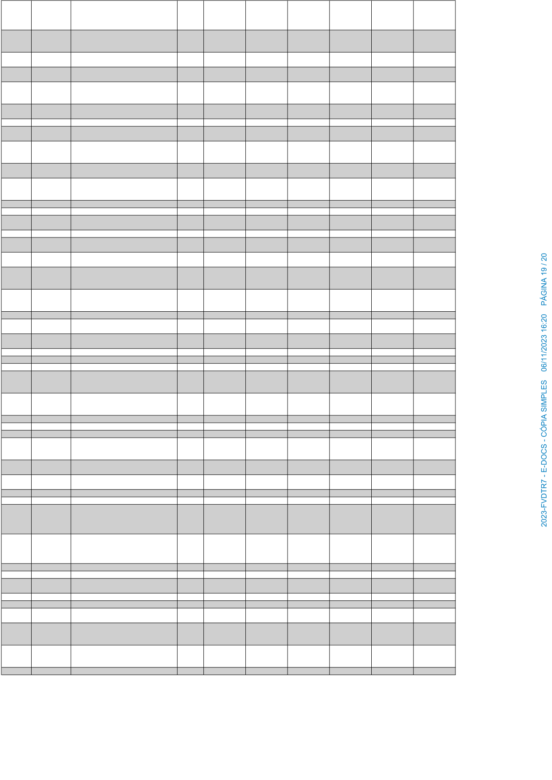
'2
'151819
Ponto de antena de TV - considerando
eletroduto PVC rígido de 3/4" inclusive
conexões (3.0m), cabo coaxial 67 Ohms
(4.5m) e caixa estampada 4x2" (1 und)
und
1
76,35
76,35
1.436.053,82
0,0053
99,8721
'2
'142204
Abertura e fechamento de rasgos em
concreto, para passagem de tubulações,
diâm. 1/2" a 1"
m
4
18,72
74,88
1.436.128,70
0,0052
99,8773
'3
'180205
Interruptor de duas teclas simples 10A/250V,
com placa 4x2"
und
2
36,64
73,28
1.436.201,98
0,0051
99,8824
'3
'150918
Fita isolante em rolo de 19mm x 20 m,
número 33 Scoth ou equivalente
und
3
24,22
72,66
1.436.274,64
0,0051
99,8875
'3
'150801
Eletroduto aparente de PVC rígido roscável
diâmetro 3/4", inclusive abraçadeira de
fixação
m
6
12
72
1.436.346,64
0,005
99,8925
'3
'160830
Painel de Fechamento Frontal 2 U's, inclusive
fixação em Rack 19"
und
3
23,2
69,6
1.436.416,24
0,0048
99,8973
'3
'180220
Tomada coaxial 75 ohms para TV
und
3
22,62
67,86
1.436.484,10
0,0047
99,902
'3
'152002
Terminal para ligação de cabo a barra de 6.0
mm2
und
6
11,17
67,02
1.436.551,12
0,0047
99,9067
'1
'010227
Retirada de caixa d'água de fibrocimento,
inclusive tubulação de ligação
und
2
31,67
63,34
1.436.614,46
0,0044
99,9111
'2
'152006
Terminal para ligação de cabo a barra de 35.0
mm2
und
3
19,87
59,61
1.436.674,07
0,0041
99,9152
'2
'010341
Remoção de forro de gesso, de forma manual,
sem reaproveitamento. af_12/2017
m2
14,08
4,13
58,15
1.436.732,22
0,004
99,9192
'2
'010292
Retirada de alizar de madeira
m
119,2
0,47
56,02
1.436.788,24
0,0039
99,9231
'3
'150937
Arame de aço 14 BWG para guia
m
15
3,64
54,6
1.436.842,84
0,0038
99,9269
'3
'170321
Registro de gaveta bruto diam. 25mm (1")
und
1
53,82
53,82
1.436.896,66
0,0037
99,9306
'2
'010215
Retirada de esquadrias metálicas
m2
6,64
7,62
50,6
1.436.947,26
0,0035
99,9341
'3
'152005
Terminal para ligação de cabo a barra de 25.0
mm2
und
3
16,35
49,05
1.436.996,31
0,0034
99,9375
'2
'152004
Terminal para ligação de cabo a barra de 16.0
mm2
und
3
16,27
48,81
1.437.045,12
0,0034
99,9409
'3
'151301
Mini-Disjuntor monopolar 16 A, curva C - 5KA
220/127VCA (NBR IEC 60947-2), Ref. Siemens,
GE, Schneider ou equivalente
und
3
16,21
48,63
1.437.093,75
0,0034
99,9443
'3
'160831
Bandeja Simples Fixa 1 U x 290mm carga
máxima 20kg, inclusive fixação em Rack 19"
und
1
45,21
45,21
1.437.138,96
0,0031
99,9474
'2
'150630
Caixa de passagem 4x4", chapa 18
und
5
8,14
40,7
1.437.179,66
0,0028
99,9502
'1
'010403
Corte e destocamento de árvores com
diâmetro de até 15 cm
und
1
40,25
40,25
1.437.219,91
0,0028
99,953
'1
'030211
Reaterro de valas, exclusive compactação
m3
6,5
6,04
39,26
1.437.259,17
0,0027
99,9557
'2
'151504
Cabeçote de alumínio de 1 1/2"
und
3
12,87
38,61
1.437.297,78
0,0027
99,9584
'3
'160839
Velcro Rolo 20mm - Preto
m
7,2
5,32
38,3
1.437.336,08
0,0027
99,9611
'1
'180217
Espelho para caixa estampada 4 x 2"
und
5
7,52
37,6
1.437.373,68
0,0026
99,9637
'1
'150801
Eletroduto aparente de PVC rígido roscável
diâmetro 3/4", inclusive abraçadeira de
fixação
m
3
12
36
1.437.409,68
0,0025
99,9662
'1
'120101
Chapisco de argamassa de cimento e areia
média ou grossa lavada, no traço 1:3,
espessura 5 mm
m2
6,8
5,22
35,5
1.437.445,18
0,0025
99,9687
'1
'010225
Retirada de bancada de pia
m2
1,83
19
34,77
1.437.479,95
0,0024
99,9711
'2
'010286
Demolição de divisória de granito
m2
3
11,27
33,81
1.437.513,76
0,0024
99,9735
'1
'180218
Espelho para caixa estampada 4 x 4"
und
3
11,04
33,12
1.437.546,88
0,0023
99,9758
'2
'010227
Retirada de caixa d'água de fibrocimento,
inclusive tubulação de ligação
und
1
31,67
31,67
1.437.578,55
0,0022
99,978
'1
'010402
Raspagem e limpeza do terreno (manual)
m2
9
3,36
30,24
1.437.608,79
0,0021
99,9801
'1
'150920
Olhal de ferro galvanizado inclusive parafusos
de fixação
und
1
30,13
30,13
1.437.638,92
0,0021
99,9822
'1
'150910
Cabeçote de alumínio de 3/4"
und
3
9,97
29,91
1.437.668,83
0,0021
99,9843
'2
'160839
Velcro Rolo 20mm - Preto
m
4,8
5,32
25,54
1.437.694,37
0,0018
99,9861
'2
'160329
Curva 90º de barra chata em alumínio
7/8"x1/8"x300mm, 70mm², ref. TEL-778,
marca de referência Termotécnica ou
equivalente
und
2
12,25
24,5
1.437.718,87
0,0017
99,9878
'3
'160329
Curva 90º de barra chata em alumínio
7/8"x1/8"x300mm, 70mm², ref. TEL-778,
marca de referência Termotécnica ou
equivalente
und
2
12,25
24,5
1.437.743,37
0,0017
99,9895
'2
'180220
Tomada coaxial 75 ohms para TV
und
1
22,62
22,62
1.437.765,99
0,0016
99,9911
'1
'010292
Retirada de alizar de madeira
m
45,4
0,47
21,34
1.437.787,33
0,0015
99,9926
'3
'152006
Terminal para ligação de cabo a barra de 35.0
mm2
und
1
19,87
19,87
1.437.807,20
0,0014
99,994
'1
'010226
Retirada de tanque de cimento
und
1
19
19
1.437.826,20
0,0013
99,9953
'2
'010226
Retirada de tanque de cimento
und
1
19
19
1.437.845,20
0,0013
99,9966
'3
'152004
Terminal para ligação de cabo a barra de 16.0
mm2
und
1
16,27
16,27
1.437.861,47
0,0011
99,9977
'2
'141522
Adaptador de PVC soldável com flanges livres
para caixa d'água, diâmetro 25mm (3/4")
und
1
12,42
12,42
1.437.873,89
0,0009
99,9986
'3
'141522
Adaptador de PVC soldável com flanges livres
para caixa d'água, diâmetro 25mm (3/4")
und
1
12,42
12,42
1.437.886,31
0,0009
99,9995
'2
'010327
Retirada de marco de madeira
m
1
1,9
1,9
1.437.888,21
0,0001
99,9996

 | INFORMAÇÕES DO DOCUMENTO  Documento capturado em 06/11/2023 16:20:57 (HORÁRIO DE BRASÍLIA - UTC-3)  por ROSEMERI PEREIRA PORTELA (LIDER DE EQUIPE - CEO-E I - DER - GOVES)  Valor Legal: CÓPIA SIMPLES | Natureza: DOCUMENTO NATO-DIGITAL  A disponibilidade do documento pode ser conferida pelo link: https://e-docs.es.gov.br/d/2023-FVDTR7

